Plan de Actuación Integrado
Ciudad intermedia



TI'AS AVANZA

Un lllunicipio lllás hulllano, inteligente y sostenible

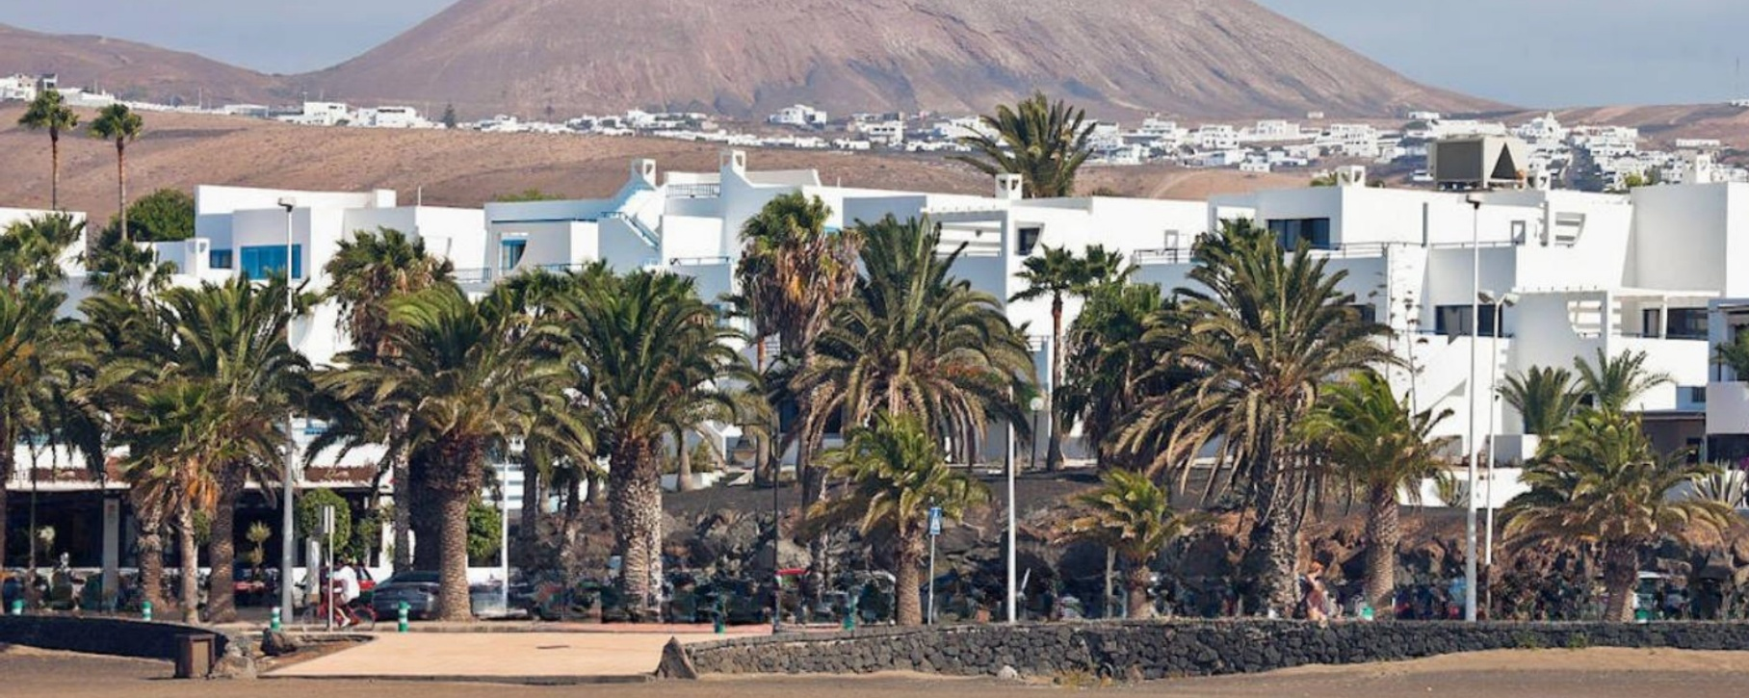
Ayuntamiento deTías
g



ÍNDICE
- PRESENTACIÓN 5
- OBJETIVOS Y RETOS 7
  - OBJETIVOS 8
  - RETOS Y DESAFÍOS 10
- ÁREA DE ACTUACIÓN 11
  - DEFINICIÓN DEL ÁREA 11
  - INDICADORES DEL ÁREA DESFAVORECIDA 13
- APROBACIÓN DEL PAI 15
- PROGRAMA DE IMPLEMENTACIÓN 16
  - RESULTADOS DE LA PARTICIPACIÓN 18
  - PROYECTOS ARTICULADOS/MOTORES 23
    - PM1: Tías más verde, más sostenible 23
5.2.1.PM2: Impulso de los servicios públicos de Tías 28
  - ACCIÓN TRANSVERSAL: ASISTENCIA TÉCNICA 34
- RESULTADOS ESPERADOS 35
- TEMPORALIZACIÓN Y PRESUPUESTO 38
  - CALENDARIO DE EJECUCIÓN Y FINANCIERO 38
  - CALENDARIO DE SELECCIÓN DE OPERACIONES 42
- CAPACIDAD ADMINISTRATIVA 42
  - ÁMBITO COMPETENCIAL 43
  - RECURSOS HUMANOS 43
  - RECURSOS FINANCIEROS 45
  - FUNCIONAMIENTO COMO OIL 45
  - EXPERIENCIA 47
  - SINERGIAS 48

Página 2 de 49

TÍAS AVANZA

TABLA CRUZADA

Anexo IV. Criterios de valoración | Índice PAI | Puntuación
1. Planificación integrada y con capacidad transformadora. |  | 40
1.1. El PAI diseña una respuesta integrada a los desafíos identificados en la EDIL, considerando la dimensión económica, social, cultural, física y medioambiental | 2.2. | 6
1.2. El PAI fundamenta la integración intersectorial de los Proyectos, generando complementariedades entre ellos, de cara a la consecución de un objetivo común | 5.1. | 12
1.3. El PAI identifica y justifica de manera cuantitativa y cualitativa el impacto transformador de los Proyectos sobre los desafíos diagnosticados en la EDIL. | 5.1. | 10
1.4. El PAI prevé la implementación de proyectos innovadores para la generación de soluciones a problemas de naturaleza urbana y/o local y justifica adecuadamente el carácter innovador de los mismos. | 5.1. | 4
1.5. Al menos el 50 % de las actuaciones contempladas en el PAI se prevén de  manera justificada en barrios desfavorecidos, incorporando actuaciones de integración económica, social y cultural con el resto de la ciudad. | 3.1. | 4
1.6. Se fundamenta la existencia de tendencias de despoblación o envejecimiento poblacional en el entorno urbano-rural y se justifica en qué medida el PAI  contribuirá a contrarrestarlas. | 3.1. | 4
2. Gobernanza |  | 16
2.1. El PAI describe las competencias locales correspondientes de la/s entidad/es en los diferentes ámbitos de ejecución de los Proyectos. | 8.1. | 2
2.2. El PAI indica qué órganos/departamentos son responsables de la implementación de cada acción y describe los mecanismos de coordinación entre ellos. | 8.4. | 2
2.3. Se acredita la capacidad administrativa y la experiencia en gestión de recursos públicos de la/s unidad/es gestora/s del PAI. | 8.5. | 2
2.4. Los proyectos y/o potenciales actuaciones incluidas en el PAI han sido objeto de conocimiento y participación por parte de la ciudadanía y los actores  económicos y sociales afectados. | 5.5. | 6

2.5. El PAI identifica y cuantifica la oportunidad de las acciones de gestión, de formación, de comunicación o cualquier otra que van a ser objeto de asistencia  técnica financiada con fondos FEDER, a fin de facilitar la ejecución del PAI. | 5.4. | 2
2.6. El PAI identifica acciones específicas de comunicación y visibilidad de este a la ciudadanía. | 5.4. | 2
3. Viabilidad de los proyectos y financiación. |  | 34
3.1. Los Proyectos no requieren para su ejecución de actuaciones de competencia de otras Administraciones o entidades ajenas a la/s entidad/es participante/s en el PAI o, si lo requieren, el PAI especifica cuáles son, el estado de la tramitación de estas, los tiempos necesarios para ponerlas en marcha y  cómo afecta esto a la viabilidad temporal de los proyectos. | 5.1. | 10
3.2. El grado de madurez en la planificación, diseño y/o implementación de los Proyectos y sus actuaciones, así como su viabilidad temporal. | 7.1. | 15
3.3. El PAI justifica la capacidad financiera de la/s entidad/es participante/s en relación con el presupuesto previsto para el Plan y cada uno de sus proyectos. | 8.3. | 9
4. Complementariedad y Sinergias |  | 10
4.1. El PAI prevé mecanismos de coordinación y complementación con otras actuaciones regionales, nacionales o comunitarias con incidencia en su ámbito  local. | 8.4. | 5
4.2. El PAI se coordina con otras iniciativas de ámbito local de municipios de otros Estados Miembros de la UE, justificando las sinergias generadas y la contribución de estas iniciativas a superar los desafíos identificados en la EDIL. | 5.1.  8.6. | 3
4.3. Participación de la entidad en otros programas comunitarios (Urbact, IUE, otros) y su sinergia con el Plan. | 8.6. | 2
TOTAL |  | 100

- PRESENTACIÓN


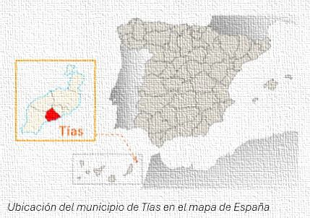
El municipio de Tías, ubicado en la isla de Lanzarote, destaca por su diversidad geográfica y urbana, combinando una intensa actividad turística en Puerto del Carmen con zonas rurales
y residenciales dispersas en su territorio de 64,61 km². Con una población de 21.456 habitantes (INE, 2024), forma parte de la Reserva de la Biosfera de la UNESCO y de la Red Natura 2000, lo que refuerza la necesidad de adoptar estrategias sostenibles para proteger su entorno natural sin comprometer su desarrollo socioeconómico.
Consciente de los desafíos que enfrenta, como la fragmentación urbana, la dependencia del turismo y la presión sobre sus infraestructuras, el municipio ha elaborado la Agenda Urbana Española y un Plan de Actuación Integrado (PAI) para abordar de forma estratégica sus principales retos. Este plan no solo pretende corregir debilidades, sino también aprovechar oportunidades como la transición energética, la modernización de los servicios públicos y el fortalecimiento de la participación ciudadana.
En este contexto, el Ayuntamiento de Tías impulsa un ambicioso Plan de Actuación Integrado (PAI) denominado Tías Avanza: un municipio más humano, inteligente y sostenible (en adelante, Tías Avanza), estructurado en dos Proyectos Motores (PM), con el objetivo de convertir Tías en un referente de sostenibilidad, eficiencia energética y digitalización de servicios públicos.
- PM1: Tías más verde, más sostenible. Este proyecto permitirá reducir el consumo energético municipal mediante la rehabilitación de edificios públicos y la instalación de sistemas eficientes. Además, con la creación de refugios climáticos, los residentes contarán con espacios seguros durante episodios de calor extremo o calima, reduciendo su impacto en la salud. La implementación de un sistema de gestión de riesgos naturales y urbanos garantizará que el municipio esté mejor preparado ante fenómenos meteorológicos adversos, consolidando a Tías como un referente en adaptación climática en Canarias.

- PM2: Impulso de los servicios públicos en Tías. Este proyecto mejorará la movilidad y la eficiencia administrativa del municipio. La construcción de carriles bici y caminos de convivencia fomentará el transporte sostenible y reducirá el uso del vehículo privado, mejorando la calidad del aire y disminuyendo la congestión en las principales vías de la ciudad. La instalación de aparcamientos disuasorios y zonas peatonales accesibles facilitará el tránsito de residentes y visitantes, promoviendo un entorno más seguro y cómodo. Además, con la aplicación "Conecta Tías", los ciudadanos podrán gestionar presupuestos participativos, acceder a trámites administrativos sin desplazamientos innecesarios y reportar incidencias urbanas en tiempo real, mejorando la relación entre la administración y la ciudadanía.

Estos dos proyectos no actúan de forma aislada, sino que se integran mutuamente para maximizar su impacto. La sostenibilidad energética del PM1 respalda la eficiencia de las infraestructuras del PM2, mientras que la digitalización de los servicios públicos permite optimizar la movilidad, la eficiencia energética y la gestión de recursos, garantizando su uso eficaz y sostenible.
En definitiva, el PAI de Tías representa una estrategia integral que garantiza un desarrollo urbano moderno, inclusivo y resiliente. Mediante la coordinación de estos proyectos, el municipio busca no solo mejorar la calidad de vida de sus residentes, sino también consolidar su posición como un destino turístico sostenible e innovador. Así, Tías se convertirá en un municipio más resiliente y accesible, mejorando la calidad de vida de sus residentes y consolidándose como un destino turístico de referencia en Canarias.

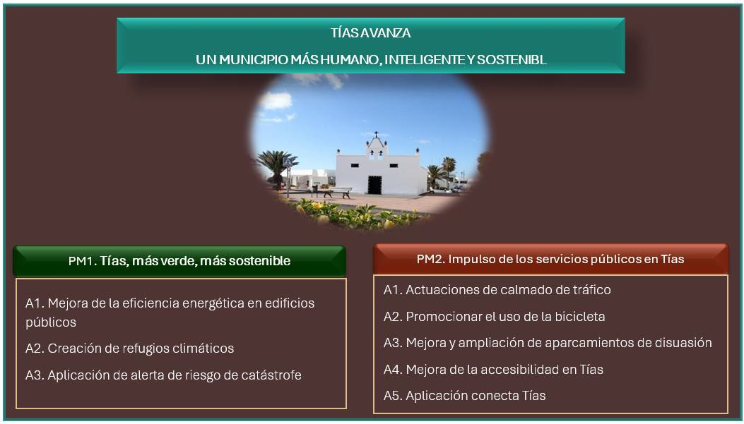

- OBJETIVOS Y RETOS

El PAI Tías Avanza surge del diagnóstico realizado en el marco de su EDIL - Estrategia de Desarrollo Integrado Local, como respuesta a la necesidad de establecer un modelo de desarrollo integral que contemple de forma equilibrada las dimensiones social, ambiental y económica del municipio.
Tías Avanza marca un nuevo modelo de desarrollo urbano, basado en la eficiencia, la sostenibilidad y la innovación. No es solo una hoja de ruta, sino una apuesta real por un municipio más preparado para los retos del futuro.
Este plan optimizará los recursos municipales, mejorando la gestión energética en edificios públicos, adaptando infraestructuras a las condiciones climáticas extremas y promoviendo un entorno más seguro y habitable. La movilidad también dará un salto cualitativo con espacios pensados para peatones y ciclistas, fomentando un transporte más accesible y reduciendo la contaminación.

Además, la digitalización será clave en esta transformación, agilizando los servicios municipales y facilitando la participación ciudadana. Con estas estrategias, el municipio se posicionará como un referente en sostenibilidad y calidad de vida, tanto para sus residentes como para quienes lo visitan.

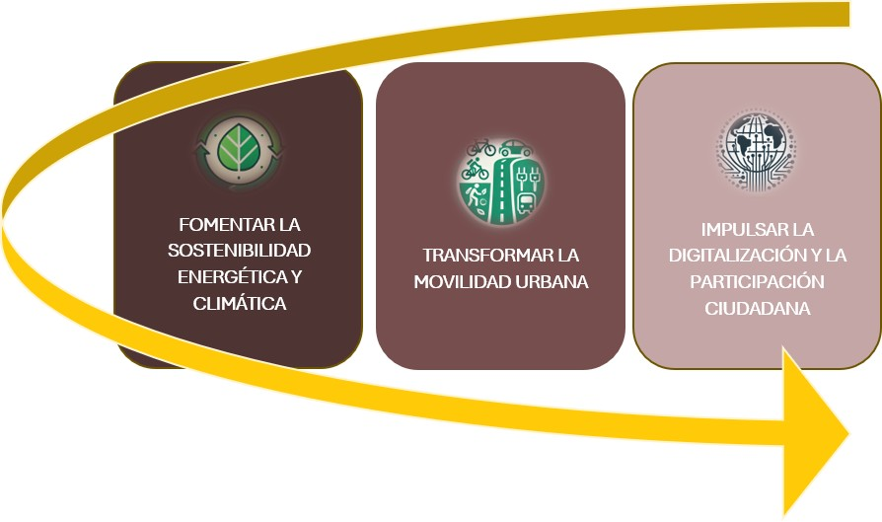

  - OBJETIVOS

El plan Tías Avanza tiene como propósito alcanzar una serie de objetivos estratégicos que posicionarán al municipio como un modelo de innovación y sostenibilidad, garantizando un desarrollo urbano equilibrado que favorezca tanto a sus habitantes como a quienes lo visitan.

EDIL |  | PAI Tías Avanza
Objetivos | OE | Proyecto motor | Actuación del PAI | Justificación
 | Principal | PM1. Tías, más verde, más sostenible |  | Lograr la rehabilitación energética de
Optimizar el consumo | Principal | PM1. Tías, más verde, más sostenible | PM1. A1. Mejora | edificios públicos mediante la instalación de
energético en | Principal | PM1. Tías, más verde, más sostenible | de la eficiencia | sistemas de eficiencia energética, paneles
infraestructuras | Principal | PM1. Tías, más verde, más sostenible | energética en | solares y mejoras en aislamiento térmico.
municipales para | Principal | PM1. Tías, más verde, más sostenible | edificios públicos | Esto permitirá un ahorro energético,
reducir la huella de | Principal | PM1. Tías, más verde, más sostenible |  | reduciendo la dependencia de fuentes no
carbono y los costes de | Principal | PM1. Tías, más verde, más sostenible |  | renovables y asegurando un uso más
operación. | Principal | PM1. Tías, más verde, más sostenible |  | eficiente de los recursos municipales.









Proteger a la población de episodios de calor extremo y calima, garantizando espacios seguros y accesibles. | Secundarios |  | PM1.A2.  Creación de refugios climáticos | Implantar refugios climáticos en centros educativos, infraestructuras municipales y paradas de transporte público, equipados con zonas de sombra, ventilación y sistemas de energía renovable. Esta medida reducirá la exposición a temperaturas extremas, protegiendo especialmente a colectivos vulnerables como personas mayores, niños  y personas con afecciones respiratorias.
Fortalecer la resiliencia del municipio ante riesgos naturales y eventos climáticos adversos. | Secundarios |  | PM1.A3.  Aplicación de riesgo de catástrofes | Implementar un sistema de gestión y prevención de riesgos mediante el monitoreo de alertas tempranas, planes de emergencia y protocolos de actuación. Esto garantizará una respuesta más rápida y eficaz ante fenómenos meteorológicos extremos, minimizando su impacto sobre la  población y la infraestructura municipal.
Mejorar la seguridad vial y reducir la contaminación en el municipio. | Principal  Secundario | PM2. Impulso de los servicios públicos en Tías | PM2.A1.  Calmado de tráfico | Implementar medidas de reducción de velocidad, como zonas 30, pasos de peatones elevados y rediseño de intersecciones para disminuir la siniestralidad. Esto promoverá entornos más seguros para peatones y ciclistas, reduciendo el impacto del tráfico rodado en  la calidad del aire y el ruido urbano
Fomentar la movilidad sostenible y reducir la dependencia del vehículo privado. | Principal  Secundario | PM2. Impulso de los servicios públicos en Tías | PM2.A2.  Promocionar el uso de la bicicleta | Crear e integrar una red de carriles bici que conecte puntos clave del municipio, junto con estaciones de aparcamiento para bicicletas y campañas de concienciación. Esto facilitará el uso de medios de transporte no motorizados, reduciendo la  congestión y las emisiones contaminantes.
Reducir el tráfico en el centro urbano y facilitar la movilidad sostenible. | Principal  Secundario | PM2. Impulso de los servicios públicos en Tías | PM2.A3. Mejora y ampliación de los aparcamientos disuasorios | Ampliar y mejorar aparcamientos disuasorios en zonas estratégicas, garantizando conexiones eficientes con transporte público y vías peatonales. Esto permitirá descongestionar el tráfico en las  áreas más transitadas del municipio.
Garantizar que los espacios urbanos sean accesibles para todas las personas, independientemente de su movilidad. | Principal  Secundario | PM2. Impulso de los servicios públicos en Tías | PM2.A4. Mejora de la accesibilidad en Tías | Adaptar infraestructuras públicas, aceras y espacios urbanos para garantizar una accesibilidad universal. Se priorizarán mejoras como rampas y señalización adaptada. Esto favorecerá la inclusión y facilitará la movilidad de personas con  discapacidad o movilidad reducida.
Digitalizar los servicios públicos y fomentar la participación ciudadana. | Principal  Secundario | PM2. Impulso de los servicios públicos en Tías | PM2.A5.  Creación de la aplicación Conecta Tías | Desarrollar una aplicación móvil que permita a los ciudadanos realizar trámites municipales, reportar incidencias y participar en procesos de toma de decisiones. Con esta herramienta, se agilizará la comunicación entre la  administración y los habitantes, haciendo

que el gobierno local sea más accesible y eficiente.

  - RETOS Y DESAFÍOS

En esta misma línea, Tías Avanza propone una respuesta integral a los desafíos detectados en el diagnóstico de su Estrategia de Desarrollo Urbano Sostenible, abarcando las dimensiones económica, social, física y medioambiental. Los proyectos motores han sido estructurados teniendo en cuenta los siguientes retos y desafíos clave del municipio:

EDIL |  |  |  |  |  | PAI Tías Avanza
Reto / Desafío | Dimensión |  |  |  |  | Proyecto motor | Actuación | Respuesta al desafío
Reto / Desafío | E | S | C | F | M | Proyecto motor | Actuación | Respuesta al desafío
R5. Rehabilitación de Áreas Urbanas No Consolidadas  R6. Integrar la mitigación en todas las áreas del municipio  R10. Continuar con la implementación de soluciones de eficiencia energética |  |  |  |  |  | PM1. | PM1. A1. PM1. A2. PM1. A3. | El PM1 responde al reto de la rehabilitación urbana y la mitigación climática mediante la rehabilitación energética de edificios públicos con sistemas eficientes, reduciendo su impacto ambiental y consumo. La creación de refugios climáticos protege a la población ante olas de calor y calima, asegurando espacios autosuficientes y accesibles. Además, la implantación de un sistema de gestión de riesgos refuerza la capacidad del municipio para anticiparse y actuar ante eventos  climáticos extremos.
R3. Integración de la Población Turística y Fija  R4. Mejorar la Conectividad entre Barrios  R5. Rehabilitación de Áreas Urbanas No Consolidadas  R6. Integrar la mitigación en todas las áreas del municipio  R8. Fomentar la movilidad sostenible  R12. Reducción de la dependencia del transporte privado  R14. Fomento del uso de transporte no motorizado |  |  |  |  |  | PM2 | PM2. A1. PM2. A2. PM2. A3. PM2. A4. PM2. A5. | El PM2 mejora la movilidad y la accesibilidad urbana con la creación de carriles bici, caminos de convivencia y aparcamientos disuasorios, fomentando el transporte sostenible y reduciendo la congestión. Se implementan medidas de calmado de tráfico para mejorar la seguridad vial y minimizar el uso del vehículo privado. La digitalización de los servicios municipales con "Conecta Tías" facilita la gestión ciudadana y la participación activa en la toma de decisiones, haciendo el municipio  más eficiente y conectado.

R15. Gestión de la congestión vehicular
R31. Participación Ciudadana R32. Fomentar la participación ciudadana a través de nuevas
tecnologías

Leyenda: E=Económica, S=Social, C=Cultural, F=Física y M=Medioambiental. Se han marcado en gris aquellas a las que corresponde cada actuación.

- ÁREA DE ACTUACIÓN

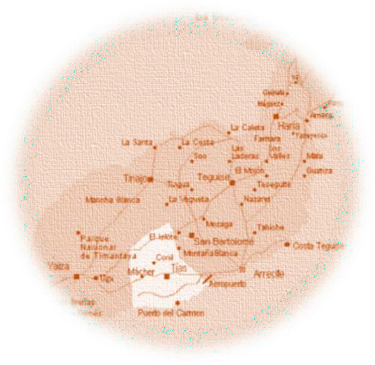
  - DEFINICIÓN DEL ÁREA

El PAI de Tías Avanza se desarrollará en el término municipal de Tías, con especial atención a las zonas que enfrentan mayores desafíos en movilidad, sostenibilidad y digitalización. La planificación contempla actuaciones de alcance general, que beneficiarán a toda la ciudadanía, y actuaciones específicas en áreas prioritarias, donde se requiere una intervención focalizada para mejorar la accesibilidad, reducir la congestión y optimizar la eficiencia energética.
Uno de los principales retos del municipio es su estructura territorial, caracterizada por una alta proporción de suelo no urbanizable y áreas protegidas, lo que limita la expansión urbana y fragmenta el tejido municipal. Esta situación exige estrategias que mejoren la conectividad interna, optimicen el consumo de recursos y promuevan una gestión eficiente de los servicios públicos.
Dentro de esta planificación, Puerto del Carmen juega un papel clave. Como principal enclave turístico del municipio, concentra gran parte de los flujos de movilidad y servicios, lo que incrementa la presión sobre las infraestructuras existentes y exige soluciones innovadoras para garantizar su sostenibilidad.
Por ello, Tías Avanza prioriza la inversión en esta zona, destinando el 65% del presupuesto a actuaciones en Puerto del Carmen, con el objetivo de modernizar sus infraestructuras, mejorar la movilidad y reducir el impacto ambiental, asegurando un equilibrio entre su desarrollo turístico y la calidad de vida de residentes y visitantes.

TENDENCIA DE ENVEJECIMIENTO


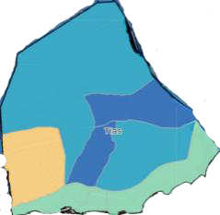


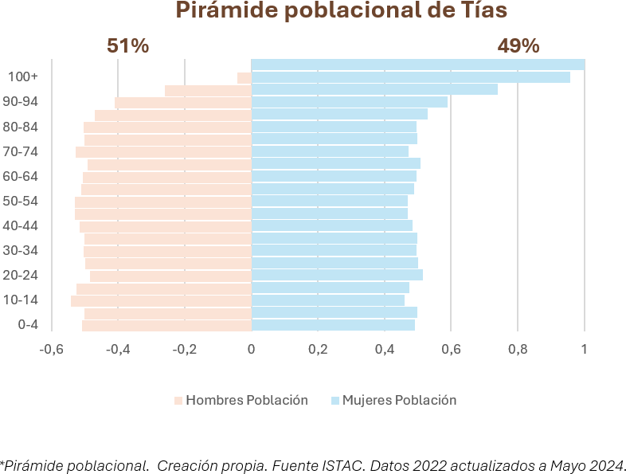
Paralelamente, el municipio enfrenta un reto demográfico: Tías presenta una estructura demográfica en proceso de envejecimiento, reflejado en su pirámide poblacional, donde el grupo de mayores de 65 años ha crecido de forma sostenida, mientras que la base poblacional juvenil se ha reducido. Actualmente, el índice de envejecimiento alcanza el 16,43%, superando la media de Lanzarote (13,27%) y acercándose a la de la provincia (17,12%).
Este cambio demográfico, impulsado por la disminución de la natalidad y la llegada de población jubilada, supone un desafío para la planificación territorial y la prestación de servicios públicos. La creciente demanda de movilidad accesible, infraestructuras adaptadas y atención social requiere una estrategia integral que garantice la inclusión y el bienestar de las personas mayores.
Para responder a esta realidad, es fundamental mejorar la conectividad entre los núcleos urbanos, optimizar los recursos municipales y fomentar la cohesión social, asegurando un entorno accesible y sostenible para una población cada vez
más envejecida.

Avanza Tías responde a los retos del envejecimiento poblacional a través de actuaciones contempladas en PM1 y PM2 que:



Mejoran la movilidad y accesibilidad en el municipio
Facilitan el acceso a servicios
digitales y
ad
ministrativos
Fomentan infraestructuras inclusivas y sostenibles

  - INDICADORES DEL ÁREA DESFAVORECIDA

El municipio de Tías prioriza su intervención en núcleos vulnerables de Puerto del Carmen y Tías núcleo urbano, donde se han identificado indicadores que reflejan una situación de mayor precariedad socioeconómica, exclusión social y dificultades de acceso a servicios básicos. Estos núcleos presentan desafíos estructurales que requieren una atención específica para garantizar la cohesión territorial y social.

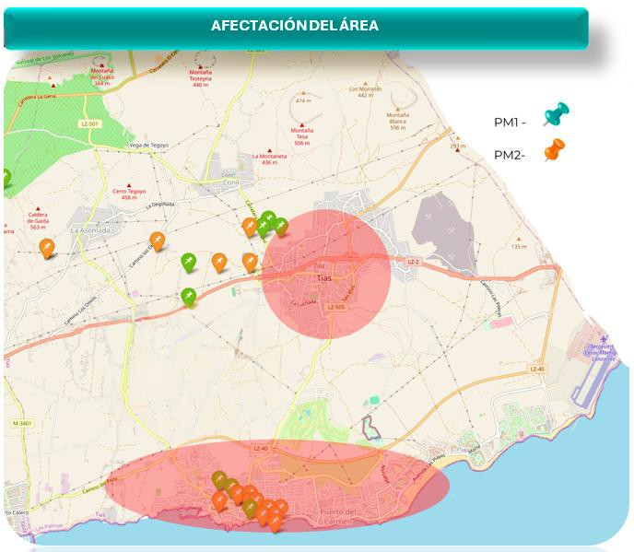
ZONAS DESFAVORECIDAS

Los principales indicadores socioeconómicos y de exclusión residencial evidencian desigualdades significativas:

ZONA DESFAVORECIDA
INDICADOR | TÍAS MUNICIPIO | PUERTO DEL CARMEN | TÍAS URBANO
Renta media por hogar (€) | 22.340 | 20.560 | 21.150
Porcentaje de hogares en riesgo de pobreza  (%) | 35,2 | 38,6 | 34,9

Porcentaje de población menor de 18 años  en pobreza (%) | 39,4 | 42,1 | 40,5
Porcentaje de población mayor de 65 años  (%) | 16,43 | 15,9 | 16,7
Porcentaje de hogares con acceso limitado  a servicios básicos (%) | 18,7 | 20,4 | 17,8
Índice de exclusión residencial (%) | 25,5 | 27,3 | 23,6

Memoria de Bienestar social 2021, 2022, 2023, Tías

Pobreza y exclusión social

Un 35,2% de los hogares en Tías está en riesgo de pobreza, con cifras especialmente preocupantes en Puerto del Carmen (38,6%). Esta situación se agrava por el elevado porcentaje de población infantil en situación de vulnerabilidad, alcanzando el 42,1% en algunos núcleos. Estas cifras reflejan una necesidad urgente de medidas específicas de apoyo social, económico y educativo para reducir la pobreza infantil y familiar.

Acceso limitado a servicios básicos y exclusión residencial

En Puerto del Carmen, un 20,4% de los hogares enfrenta dificultades para acceder a suministros esenciales, como agua y energía. Además, el índice de exclusión residencial, vinculado a problemas de acceso a viviendas asequibles y adecuadas, alcanza el 27,3% en esta zona, superando la media del municipio.

Tías presenta un índice de población mayor del 16,43%, ligeramente superior al promedio de Lanzarote. Este dato, combinado con el aumento progresivo de la esperanza de vida y la limitada red de apoyo en ciertos sectores, exige intervenciones orientadas a garantizar la accesibilidad universal y la inclusión de las personas mayores en los servicios públicos.

Vulnerabilidad y envejecimiento poblacional residencial

Por este motivo, y atendiendo a las demandas prioritarias identificadas a través de los diferentes procesos participativos realizados (ver punto 5.1), así como al objetivo de favorecer la integración económica, social y cultural del área con el resto del término

municipal, los Proyectos Motores de Avanza Tías permitirán dar una respuesta integral y coordinada a los desafíos del municipio:
- Reducción de la pobreza y la exclusión social mediante programas específicos de apoyo económico, con especial atención a la pobreza infantil y familiar, fomentando la inclusión de los colectivos más vulnerables.
- Mejora del acceso a servicios básicos y reducción de la exclusión residencial a través de la optimización de infraestructuras urbanas, garantizando un suministro adecuado de servicios esenciales y una movilidad más moderna y accesible.
- Fomento de la cohesión social y territorial mediante la accesibilidad universal, la eliminación de barreras arquitectónicas y la integración de las personas mayores, todo ello acompañado de la participación activa de la ciudadanía en los procesos de toma de decisiones.
En este contexto, las actuaciones contempladas en el PAI no solo buscan corregir las desigualdades existentes, sino también sentar las bases para un desarrollo inclusivo, sostenible y cohesionado. De este modo, Tías podrá reducir sus brechas internas y garantizar una mejora duradera en la calidad de vida de toda su población.

- APROBACIÓN DEL PAI


El Plan de Actuación Integrado (PAI) de Tías ha sido aprobado por el órgano competente dando cuenta al pleno de la corporación municipal conforme a lo establecido en el artículo
11.3 de la normativa aplicable, en el marco del Desarrollo Urbano Sostenible y su financiación a través del Fondo Europeo de Desarrollo Regional (FEDER) dentro del periodo de programación 2021-2027.

- PROGRAMA DE IMPLEMENTACIÓN

A continuación, se presenta el Programa de Implementación del PAI de Tías, elaborado a partir de un análisis exhaustivo de los desafíos y necesidades del municipio, identificados y priorizados mediante un proceso participativo que ha contado con la implicación de la ciudadanía y los actores clave del territorio.
Este programa, concebido bajo un enfoque innovador y sostenible, incluye ocho actuaciones estratégicas, alineadas con los seis Objetivos Estratégicos (OE) establecidos para el desarrollo integral de Tías. Dichas actuaciones están orientadas a mejorar el bienestar de la población, modernizar las infraestructuras urbanas, promover la movilidad sostenible, acelerar la digitalización y reforzar la eficiencia energética del municipio.
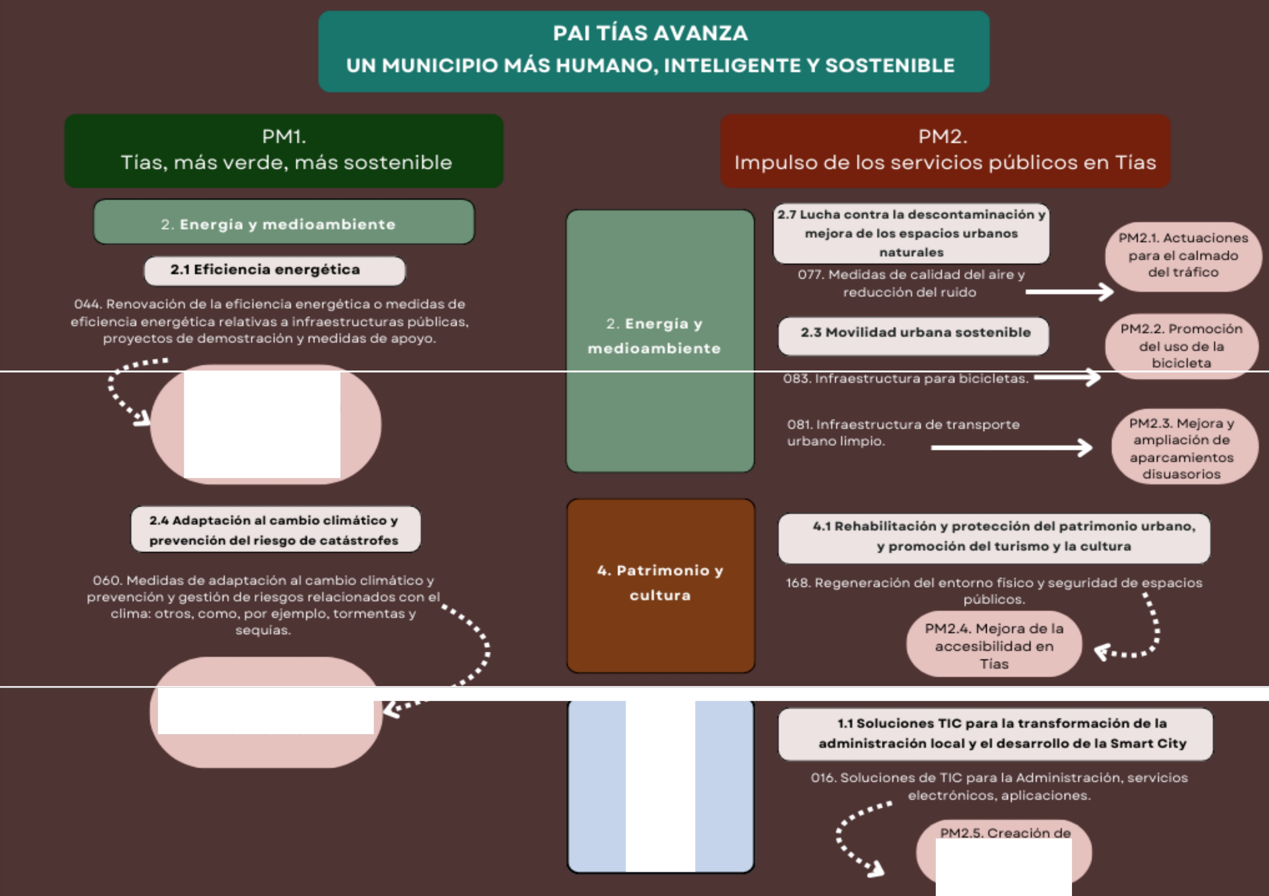

PMl1. Mejora de la efici@ncia energética

PM1.2. Creación de
refugios climáticos

PM1.3. Creación de aplicación de alet a de riesgo de
catastrofe

1.Dígital

la ap lic aclón Co nec ta Tias


  - RESULTADOS DE LA PARTICIPACIÓN

La población de Tías desempeñó un rol fundamental en la configuración del PAI Tías Avanza, asegurando que este refleje fielmente las demandas y expectativas del municipio. Desde el principio, las personas que habitan la localidad han estado involucradas en la elaboración de la Agenda Urbana de Tías, estableciendo los cimientos del proyecto.

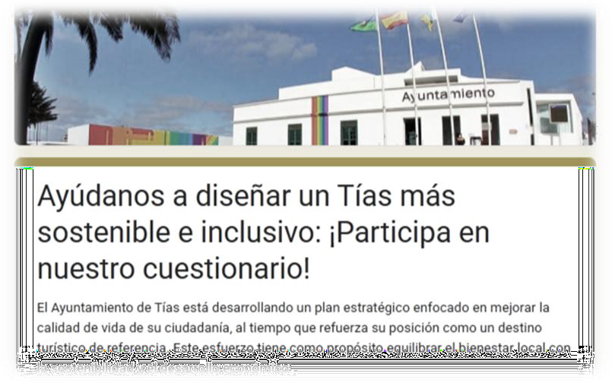
Para conocer la opinión de la ciudadanía, se difundió un cuestionario online que permitió a los participantes seleccionar y priorizar las acciones más relevantes. Este proceso garantizó que las propuestas finales respondieran a los desafíos específicos del entorno. Gracias a este enfoque participativo, se identificaron las intervenciones más demandadas, asegurando que el desarrollo urbano esté alineado con las necesidades reales y el bienestar de la comunidad.

La dedicación de las Concejalías, las distintas Áreas Municipales y la Alcaldía han sido determinantes a lo largo de este proceso. Mediante encuentros con asociaciones vecinales y otros grupos ciudadanos, se ha promovido la información transparente y constante, la consulta y la participación activa, favoreciendo la contribución de estos en la definición de los Proyectos Motores que conforman Tías Avanza.


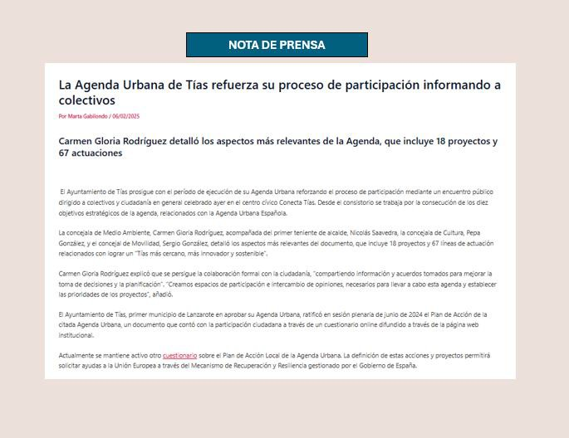
Página 18 de 49

TÍAS AVANZA

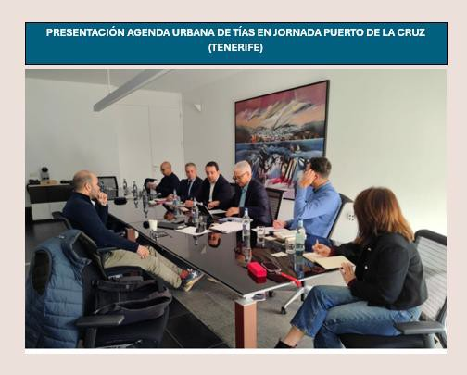

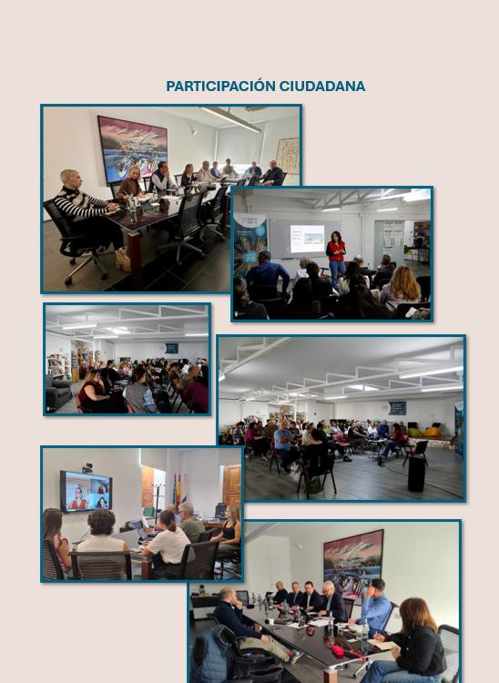
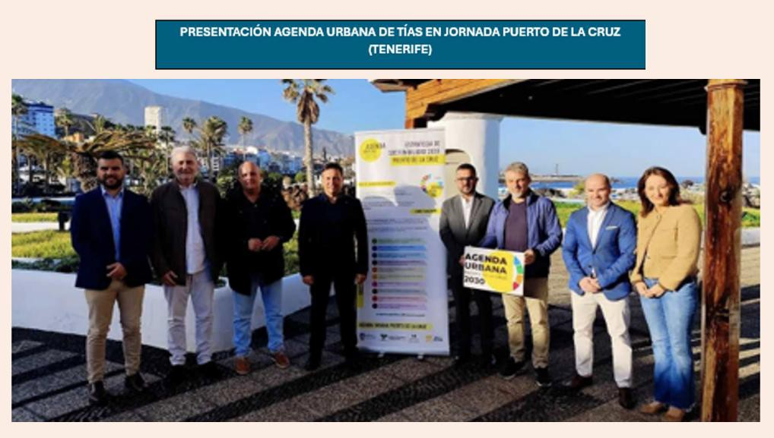
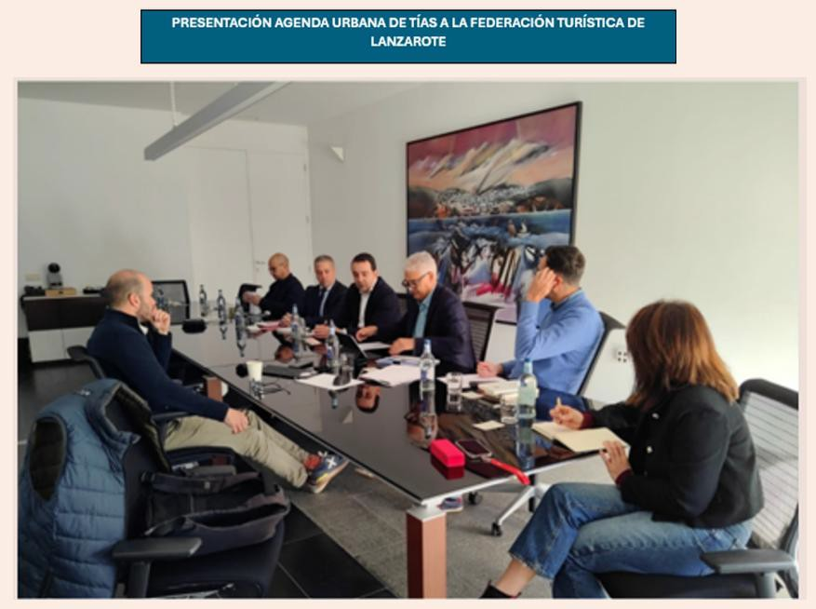
TÍAS AVANZA


Página 20 de 49
TÍAS AVANZA
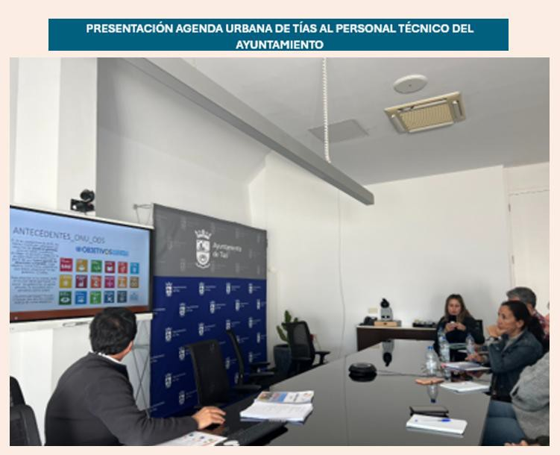
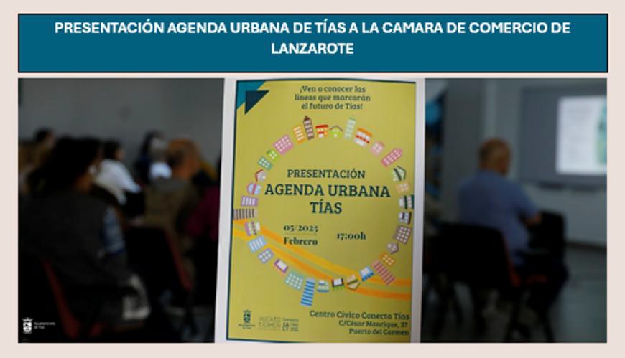

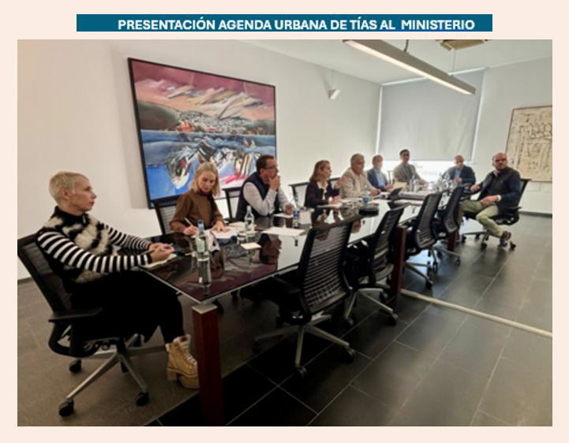

Como principales resultados obtenidos en el cuestionario, se destacan:

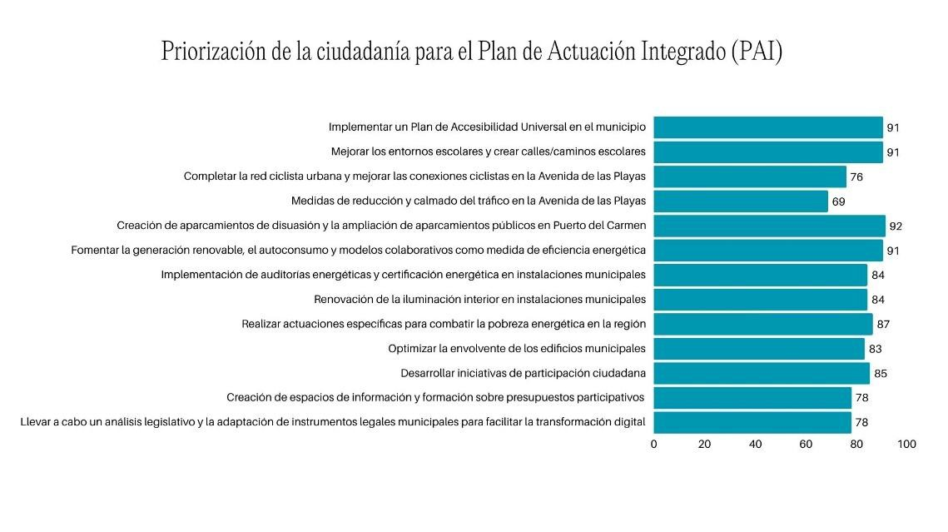

Como resultado, se ha elaborado Tías Avanza compuesto por 2 Proyectos Motores, integrando todas las actuaciones de mayor importancia para la ciudadanía de Tías.
Además, estas actuaciones y Proyectos Motores tienen un alto grado de madurez, derivado de:
    - Análisis previo de necesidades basado en datos y participación ciudadana.
    - Alineación estratégica con planes locales, regionales y europeos.
    - Definición clara de actuaciones con objetivos, plazos y resultados realistas.
    - Integración de tecnologías innovadoras, viables y sostenibles.
    - Evaluación de capacidad de ejecución y escalabilidad dentro de proyectos más amplios.
    - Redacción de TODOS los proyectos y expediente iniciado del 85% de los proyectos:

PROYECTO | NÚMERO DE EXPEDIENTE | GRADO DE MADUREZ

Página 21 de 49

TÍAS AVANZA

Proyecto de instalaciones y adecuación centro de educación ocupacional (antiguo albergue) | 2024/10450P | Muy Alto
Mejora de eficiencia energética del alumbrado interior de la casa consistorial de Tías (Ayuntamiento de Tías) | 2021/9705Z | Muy Alto
Instalación eléctrica de baja tensión y PCI en CEIP Concepción Rodríguez Artiles (Puerto del Carmen) | 2021/12025p | Muy Alto
Proyecto cerramiento exterior CEIP Concepción Rodríguez Artiles (Puerto del Carmen) | 2023/3303L | Muy Alto
Mejora de eficiencia energética del alumbrado exterior en diversas calles de Tías: interiores en urbanización los Lirios, Violeta del Teide, el Cardón, Los Lirios, calles sin nombre en urbanización nueva, Orquídea, Tajinaste y  Camino Los Lirios | Proyecto redactado | Alto
Proyecto de red peatonal y ciclista. Calle Noruega. | 2020/10867G | Muy Alto
Proyecto constructivo de medidas para la ordenación del tráfico y de las zonas de aparcamiento regulado del Puerto del Carmen (Tías) | 2024/13037L | Muy Alto

Estos factores evidencian que los proyectos tienen un nivel alto de madurez, garantizando así la implementación con éxito, y un impacto real, útil y sostenible tanto en el área de actuación como en el municipio en general.

  - PROYECTOS ARTICULADOS/MOTORES

5.2.1.PM1: Tías más verde, más sostenible

PM1: Tías más verde, más sostenible
Objetivo principal | Diseñar e implementar un modelo de desarrollo urbano sostenible y resiliente en Tías, equilibrando las necesidades sociales, económicas y ambientales. Para ello, se optimizará la eficiencia energética en infraestructuras municipales, se reforzará la resiliencia climática con la creación de refugios climáticos y se fortalecerá la gestión de riesgos naturales y urbanos mediante sistemas de prevención y respuesta. Estas acciones permitirán reducir el consumo energético, mitigar el impacto de fenómenos climáticos extremos y mejorar la calidad de vida de la población.
Objetivo específico | - Garantizar entornos más eficientes y sostenibles mediante la rehabilitación energética de edificios públicos y la optimización del alumbrado urbano, reduciendo el consumo de energía y mejorando el confort y la calidad de vida de la ciudadanía.  - Proteger a la población frente a los efectos del cambio climático, creando una red de refugios climáticos en infraestructuras clave y espacios urbanos estratégicos, asegurando espacios seguros y confortables ante episodios de calor extremo y calima, especialmente para los colectivos más vulnerables.  - Reforzar la seguridad y la capacidad de respuesta ante riesgos naturales y urbanos, desarrollando sistemas de alerta temprana, identificando zonas vulnerables y mejorando la planificación preventiva, para que la ciudadanía pueda afrontar fenómenos adversos con mayor protección y tranquilidad.
 | PAI | AGENDA URBANA
 | PM2. | Acción 2. Acción 4. Acción 7. Acción 8.
Complementaried ad e integralidad | El PM1 refuerza la sostenibilidad energética y la resiliencia climática del municipio, contribuyendo al desarrollo del PM2 mediante infraestructuras eficientes y adaptadas al cambio climático. La creación de rutas peatonales y ciclables conectadas (PM2.A2., PM2.A4.) se complementa con la instalación de refugios climáticos (PM1.A2.), proporcionando espacios de resguardo y descanso que fomentan la movilidad sostenible. Asimismo, el monitoreo digital de la eficiencia energética (PM1.A1.) y la gestión de riesgos climáticos (PM1.A3.) optimizan la seguridad urbana y la sostenibilidad mediante sistemas digitales interconectados. Estas soluciones permiten reducir el consumo energético, mejorar la adaptación del municipio a fenómenos adversos y garantizar un entorno más seguro y resiliente para la ciudadanía.

Carácter innovador | El PM1 transforma el modelo urbano de Tías con un enfoque pionero en sostenibilidad y adaptación climática, combinando eficiencia energética, resiliencia urbana y equidad social. A través de la digitalización, el uso de energías renovables y soluciones basadas en la naturaleza, el proyecto no solo optimiza infraestructuras, sino que también protege a la ciudadanía ante riesgos climáticos extremos.  En particular, PM1.A2. es una actuación única en Lanzarote que posicionará a Tías como referente en adaptación al cambio climático en Canarias. Su enfoque sostenible incorpora energías renovables, infraestructuras resilientes y zonas de refugio climático, reduciendo el consumo energético en espacios públicos y promoviendo la sensibilización ambiental en la comunidad.
 | Mapa
Área de afectación | 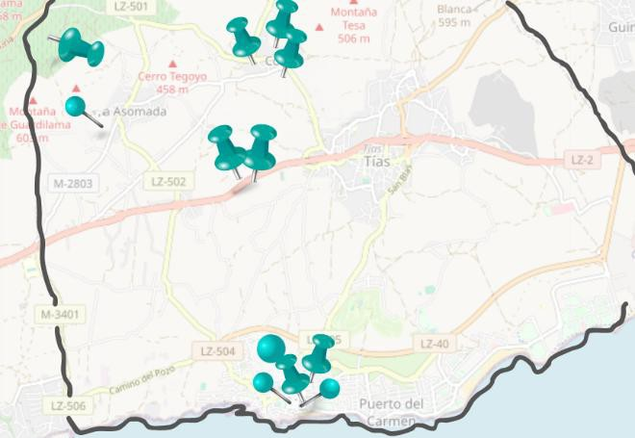
Actuaciones potenciales previstas | Subtipo de acción | Ámbitos de intervención | Retos y desafíos de la AU | OE con el que se alinea | Ámbito competencial | Presupuesto por Actuación  (IGIC incluido)
 |  |  | R5. Mejora de las | Principal    Secundarios  
 |  |  | infraestructuras
 |  |  | R6. Integrar la
 | 2.1 | 044 | mitigación en todas  las áreas del municipio |  | Concejalía de Medioambiente | 3.038.187,92 €
 |  |  | R10. Continuar con
 |  |  | la implementación
PM1.A1. Mejora de la eficiencia energética |  |  | de soluciones de  eficiencia energética
PM1.A1. Mejora de la eficiencia energética | Descripción
 | Esta actuación tendrá lugar en el Colegio Concepción Rodríguez Artiles, el Centro de educación ocupacional
 | y el Ayuntamiento de Tías, donde se implementarán medidas de rehabilitación energética para reducir el
 | consumo eléctrico, mejorar la eficiencia y disminuir las emisiones de carbono.
 | Se sustituirá el alumbrado convencional por tecnología LED, se instalarán sistemas de climatización eficiente
 | y aislamiento térmico y se incorporarán paneles solares para autoconsumo, reforzando la sostenibilidad de
 | estas infraestructuras.

Además, se ejecutará un Plan de Actuaciones contra la Pobreza Energética, con un diagnóstico de zonas vulnerables, optimización de tarifas sociales, rehabilitación de viviendas con mejoras en aislamiento y eficiencia energética, y acceso a energías renovables.

La mejora de eficiencia energética se extenderá también al alumbrado público de diversas calles del municipio, donde se sustituirán luminarias convencionales por tecnología LED de bajo consumo. Se actuará en:
- Urbanización Los Lirios
- Violeta del Teide
- El Cardón
- Orquídea
- Tajinaste
- Camino Los Lirios

Finalmente, se impulsará la creación de una Comunidad Energética Local, promoviendo la instalación de paneles fotovoltaicos en infraestructuras estratégicas para fomentar el autoconsumo compartido, reducir los costes energéticos y avanzar hacia un modelo más sostenible y resiliente.

Esto permitirá modernizar infraestructuras municipales, mejorar la sostenibilidad del alumbrado público y garantizar el acceso equitativo a la energía en Tías.
 |  |  | R5. Mejora de las | Principal  Secundario    
 |  |  | infraestructuras
 |  |  | R6. Integrar la
 |  |  | mitigación en todas
 |  |  | las áreas del
 |  |  | municipio
 | 2.1 | 044 | R10. Continuar con  la implementación |  | Concejalía de  Medioambiente | 1.763.138,53 €
 |  |  | de soluciones de
 |  |  | eficiencia energética
PM1.A2. Creación de refugios climáticos
PM1.A2. Creación de refugios climáticos | Descripción
 | La Red de Refugios Climáticos de Tías se implementó en 2024 como respuesta a los episodios de calor
 | extremo y calima, que han afectado gravemente a la población, especialmente a mayores, niños y personas
 | con enfermedades respiratorias. En diciembre de 2024, las concentraciones de partículas en suspensión
 | alcanzaron niveles críticos, similares a la supercalima de 2020, lo que evidenció la necesidad de espacios
 | seguros para la ciudadanía.
 | Esta actuación contempla la instalación de cuatro refugios climáticos en infraestructuras municipales,
 | centros educativos y espacios urbanos estratégicos, priorizando zonas con mayor exposición a condiciones
 | climáticas adversas:
 | - Centros de Mayores de Bajamar y La Orilla

- Colegio de La Asomada-Mácher
- Sede de Protección Civil

Además, en Puerto del Carmen se instalarán 10 pérgolas fotovoltaicas en paradas de autobús, proporcionando sombra, autosuficiencia energética y puntos de carga USB.
Los refugios interiores contarán con climatización eficiente, acceso a agua potable y zonas de descanso, mientras que los refugios exteriores dispondrán de estructuras sombreadas con materiales de baja absorción térmica, placas solares para alimentar sistemas de ventilación, iluminación LED y puntos de carga USB, garantizando su funcionamiento autónomo.

Se estima que esta red beneficiará a más de 20.000 personas, reduciendo su exposición a riesgos climáticos y mejorando la resiliencia del municipio ante el cambio climático.
 |  | 2.4 |  | 060 |  | R6. Integrar la mitigación en todas las áreas del municipio |  | Principal  Secundario   |  | Concejalía de movilidad y transporte. |  |  | 230.000, 00€
 |  | Descripción
 |  | La presente actuación tiene como objetivo la implantación de un sistema integral de gestión de riesgos en
 |  | Tías, permitiendo una respuesta rápida y coordinada ante fenómenos climáticos extremos y situaciones de
PM1.A3. Aplicación de detección de riesgo de catástrofes |  | emergencia urbana. Para ello, se desarrollará un diagnóstico de vulnerabilidades en infraestructuras y zonas  residenciales, acompañado de la instalación de un Sistema de Alerta Temprana, que incluirá sensores y tecnología avanzada para la monitorización de inundaciones, olas de calor, incendios, tormentas y
 |  | contaminación atmosférica.
 |  | Además, se implementará una plataforma digital y una aplicación móvil, facilitando la coordinación entre
 |  | Protección Civil, servicios de emergencia y la ciudadanía. La herramienta permitirá geoposicionamiento en
 |  | tiempo real, notificaciones automáticas, acceso a mapas y protocolos de emergencia, optimizando la toma
 |  | de decisiones y reduciendo el tiempo de respuesta ante desastres.
 |  | Esta actuación mejorará la resiliencia de Tías y contribuirá a la seguridad de la ciudadanía, la sostenibilidad
 |  | de los recursos y la eficiencia en la gestión de emergencias, consolidándose como un referente en prevención
 |  | y adaptación ante el cambio climático y riesgos urbanos.
TOTAL |  | 2 tipos de acción | 2 ámbitos de intervención |  |  | 3 retos |  | 4 OE | 2 concejalías |  |  | 5.031.326,45€
Senda Presupuestaria
Actuación | 2026 |  | 2027 (1T) |  | 2027 (2T, 3T, 4T) |  | 2028 |  | 2029 |  | Zona Desfavorecid a |  | % Zona Desfavoreci da
PM1.A1. | 904.661,48 € |  | 129.314,42 € |  | 387.943,26 € |  | 1.149.862,18 € |  | 466.406,58 € |  | 759.546,98€ |  | 25%

PM1.A2. | 505.043,50 € |  |  | 299.523,76 € | 898.571,27 € |  | 60.000,00 € |  |  |  | 264.470,78€ | 15%
PM1.A3. | 230.000,00 € |  |  |  |  |  |  |  |  |  | 69.000,00€ | 30%
TOTAL | 1.639.704,98 € |  |  | 428.838,18 € | 1.286.514,53 € |  | 1.209.862,18 € | 466.406,58 € |  |  | 1.093.017,76 € | 21,72%
Actuaciones seleccionadas y certificadas antes del 31.03.2027
Seleccionado operaciones 80% Certificado al menos el 40%
Desglose de presupuesto por tipo de acción
Tipo de acción |  |  | Actuación |  |  | Presupuesto total |  |  | Representación sobre el total del PM
2.Energía y medioambiente |  |  | PM1.A1. |  |  | 3.038.187,92 |  |  | 60,39%
2.Energía y medioambiente |  |  | PM1.A2. |  |  | 1.763.138,53 |  |  | 35,04%
2.Energía y medioambiente |  |  | PM1.A3. |  |  | 230.000,00 |  |  | 4,57%
Indicadores de realización |  |  |  |  |  | Indicadores de resultado
Indicador |  | Valor |  |  |  | Indicador |  |  |  | Valor
RCO19 |  | 7230 m2 |  |  |  | RCR26 |  |  |  | 44,2 MWh/ año
RCO24 |  | 230.000 € |  |  |  | RCR37 |  |  |  | 21.456
Políticas y planes alineados
- Plan General de Ordenación Urbana (PGOU).
- Plan de Movilidad Urbana Sostenible (PMUS).
- Plan Director de Movilidad en Bicicleta y VMP.
- Objetivos Agenda 2030 en Tías.
- Plan de Acción de Clima y Energía Sostenible (PACES).
Sinergias con otros Estamos Miembros: |  |  |  |  |  |  |  |  |  | Coordinación con otras iniciativas
- Covenant of Mayors |  |  |  |  |  |  |  |  |  | - FONDOS Next Generation  - Fondos FEDER  - Proyectos de formación en alternancia con el empleo (PFAEs)

5.2.1.PM2: Impulso de los servicios públicos de Tías

PM2: Impulso de los servicios públicos de Tías
Objetivo principal | Impulsar un modelo de movilidad y gestión urbana en Tías que garantice una mayor accesibilidad, sostenibilidad y participación ciudadana. Para ello, se reconfigurará el tráfico mediante zonas de calmado, se habilitarán nuevos carriles bici, se ampliarán los aparcamientos disuasorios y se mejorarán las rutas peatonales, asegurando conexiones eficientes entre los núcleos urbanos y las principales áreas de actividad. Asimismo, se implementará la plataforma digital "Conecta Tías", facilitando la implicación de la ciudadanía en la toma de decisiones municipales.  Estas acciones contribuirán a descongestionar el tráfico, consolidar un modelo de transporte más sostenible, optimizar la accesibilidad urbana y fortalecer la participación digital, promoviendo un municipio más eficiente, inclusivo y conectado.
Objetivo específico | - Hacer de Tías un municipio más seguro y accesible, reorganizando la movilidad con zonas de calmado de tráfico, ampliando aceras y creando carriles bici conectados, para que peatones y ciclistas puedan moverse con mayor comodidad y seguridad.  - Facilitar el acceso y la conexión entre barrios y zonas clave, mejorando la accesibilidad con aparcamientos disuasorios estratégicos, eliminando barreras arquitectónicas y garantizando rutas peatonales cómodas y seguras para todas las personas, especialmente para mayores, niños y personas con movilidad reducida.  - Dar voz a la ciudadanía y acercar la administración a las personas, digitalizando la gestión municipal con "Conecta Tías", una plataforma que permitirá a los vecinos proponer, votar y seguir el avance de proyectos que mejoren su entorno, promoviendo un municipio más participativo y cercano.  Estas acciones transformarán Tías en un lugar más habitable, seguro y conectado, donde la movilidad sea un derecho accesible para todas las personas.
Complementaried ad e integralidad | PAI | AGENDA URBANA
Complementaried ad e integralidad | PM1. | Acción 5. Acción 7. Acción 8. Acción 9. Acción 18
Complementaried ad e integralidad | El PM2 refuerza la movilidad sostenible y la accesibilidad en Tías, complementando las acciones del PM1 para lograr un municipio más resiliente y eficiente. Las zonas de calmado de tráfico y rutas peatonales seguras (PM2.A1., PM2.A4.) se alinean con la rehabilitación energética de infraestructuras (PM1.A1.), asegurando espacios urbanos sostenibles. Los carriles bici (PM2.A2.) y aparcamientos disuasorios (PM2.A3.) fomentan una movilidad ecológica, reduciendo la huella de carbono y conectando con áreas estratégicas del municipio. La mejora de la accesibilidad (PM2.A4.) facilita el acceso a los refugios climáticos (PM1.A2.), mientras que la plataforma digital "Conecta Tías" (PM2.A5.) integra la gestión de infraestructuras y movilidad, promoviendo una participación ciudadana más activa. Juntas, estas estrategias transforman Tías en un municipio más accesible, seguro y sostenible.

Carácter innovador | El PM2 apuesta por una movilidad conectada y sostenible, donde la red de aparcamientos disuasorios enlazados con carriles bici y rutas peatonales facilita la transición al transporte activo, reduciendo la congestión y las emisiones.  El diseño urbano prioriza la seguridad y equidad en el espacio público, con rutas bien iluminadas, pavimentos accesibles y mobiliario ergonómico, además de vegetación autóctona para mitigar el efecto isla de calor.  Este enfoque sitúa a Tías como un modelo de movilidad digitalizada, accesible y resiliente, alineado con los desafíos urbanos y climáticos del futuro.
Área de afectación | Mapa
Área de afectación | 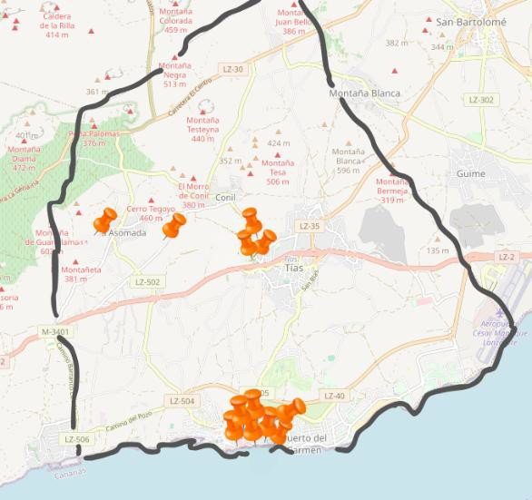
Actuaciones potenciales  previstas | Subtipo de acción | Ámbitos de intervención | Retos y desafíos de la AU | OE con el que se alinea | Ámbito competencial | Presupuesto por Actuación  (IGIC incluido)
PM2.A1.  Actuaciones para el calmado de tráfico | 2.7 | 077 | R6. Integrar la mitigación en todas las áreas del municipio  R8. Fomentar la movilidad sostenible | Principal  Secundario | Concejalía de Medioambiente | 275.000€
PM2.A1.  Actuaciones para el calmado de tráfico | Descripción
PM2.A1.  Actuaciones para el calmado de tráfico | Se implementarán zonas de calmado de tráfico en áreas clave de Puerto del Carmen, mediante la reducción
 | de velocidad, reordenación viaria y creación de pasos peatonales seguros. Se instalarán badenes,
 | plataformas elevadas y rotondas compactas para moderar la circulación y dar prioridad a peatones y medios
 | no motorizados. Además, se reforzará la señalización vertical y horizontal, integrando tecnologías inteligentes
 | para mejorar la seguridad vial y garantizar el cumplimiento de las normativas.

PM2.A2. Promoción del uso de la bicicleta | 2.3 | 083 | R12. Reducción de la dependencia del  transporte privado R14. Fomento del  uso de transporte no motorizado | Principal    Secundarios   |  | Concejalía de movilidad y transporte. |  | 1.705.149,10 €
PM2.A2. Promoción del uso de la bicicleta | Descripción
PM2.A2. Promoción del uso de la bicicleta | Se ejecutarán 31 km de carriles ciclables de convivencia, conectando Mácher, La Asomada, Conil y La Candelaria, con una extensión hacia Masdache y enlaces entre La Candelaria, el centro urbano de Tías y Puerto del Carmen (zonas oeste y este). Estas rutas facilitarán la movilidad sostenible hacia IES Yaiza, CEIP La Asomada e IES Tías.  Las actuaciones incluirán la adecuación de tramos en:  - LZ-35, Camino Los Pocillos, Camino del Puerto Oeste y Este  - Camino Los Olivos – Calderina, Callao II y Peña del Asiento  - Vereda de Conil y Carretera Tías-Masdache  Además, el Proyecto de Red Peatonal y Ciclista en Calle Noruega contempla la creación de un carril bici segregado y la ampliación de aceras, conectando la Avenida de las Playas con la Rambla Islas Canarias en Puerto del Carmen.  La actuación se complementará con aparcamientos para bicicletas en centros educativos, deportivos y turísticos, junto con campañas de sensibilización para impulsar la movilidad ciclista.  Con estas medidas, Tías refuerza su apuesta por la movilidad sostenible y accesible, reduciendo la dependencia del vehículo privado.
PM2.A3. Mejora y ampliación de aparcamientos disuasorios | 2.3 | 081 | R6. Integrar la mitigación en todas las áreas del municipio |  | Principal  Secundarios |  | Concejalía de movilidad y transporte. |  | 1.211.365,65€
PM2.A3. Mejora y ampliación de aparcamientos disuasorios | Descripción
PM2.A3. Mejora y ampliación de aparcamientos disuasorios | Se crearán y mejorarán aparcamientos disuasorios estratégicos en zonas de alto tránsito de Puerto del Carmen, facilitando la transición hacia una movilidad sostenible conectada con carriles bici y rutas peatonales seguras.  Las intervenciones incluyen:  - Nuevo aparcamiento en Calle Anzuelo con Rambla Islas Canarias (49 plazas).  - Nuevo aparcamiento en Calle Finlandia (182 plazas).

- Creación de 21 nuevas plazas en el vial de Calle Anzuelo.
- Acondicionamiento y mejora del aparcamiento en Calle Reina Sofía con Calle Salinas.

Los aparcamientos estarán equipados con señalización clara, zonas para bicicletas y puntos de recarga para vehículos eléctricos, integrando criterios de sostenibilidad y eficiencia.

Esta actuación reducirá la congestión vehicular, disminuirá las emisiones de CO₂ y mejorará la accesibilidad, favoreciendo un modelo de movilidad urbana más eficiente, atractivo y sostenible para residentes y turistas.
PM2.A4. Mejora de la accesibilidad en Tías | 4.1. | 168 | R3. Integración de la Población Turística y Fija  R4. Mejorar la Conectividad entre Barrios  R5. Rehabilitación de Áreas Urbanas No Consolidadas | Principal  Secundarios   | Concejalía de movilidad y transporte | 6.488.970,99€
PM2.A4. Mejora de la accesibilidad en Tías | Descripción
PM2.A4. Mejora de la accesibilidad en Tías | Esta actuación forma parte del Plan de Accesibilidad Universal en Puerto del Carmen, centrado en la eliminación de barreras arquitectónicas, la ampliación de aceras y la mejora de rutas peatonales seguras. Se prioriza la conexión entre el núcleo urbano y la Avenida de las Playas, promoviendo la movilidad a pie y la reducción del tráfico vehicular.  Las intervenciones incluyen:  - Entornos escolares seguros en CEIP La Asomada y CEIP Alcalde Rafael Cedrés, con la creación de caminos peatonales, plataformas únicas y zonas de sombra.  - Mejora de accesibilidad peatonal entre la Avenida de las Playas y los aparcamientos disuasorios en Rambla Islas Canarias, ampliando aceras y semipeatonalizando calles clave como Finlandia, Suecia y Frankfurt.  - Renovación de aceras en calle Rociega, mejorando la accesibilidad en zonas de alta afluencia.  - Ampliación de aceras en calle Chalana, garantizando mayor seguridad y comodidad para peatones.
PM2.A5. Aplicación Conecta Tías | 1.1. | 016 | R31. Participación Ciudadana  R32. Fomentar la participación ciudadana a través de nuevas tecnologías | Principal    Secundario   | - Concejalía de Participación Ciudadana. | 176.000€
PM2.A5. Aplicación Conecta Tías | Descripción

La actuación tiene como objetivo el desarrollo e implementación de "Conecta Tías", una plataforma digital que facilitará la gestión de los presupuestos participativos y fortalecerá la implicación de la ciudadanía en la toma de decisiones municipales.

Esta permitirá a los usuarios proponer proyectos, votar iniciativas y hacer seguimiento en tiempo real del avance de las propuestas aprobadas, garantizando un proceso transparente, accesible y colaborativo. Además, integrará la participación de 26 colectivos locales, optimizando la coordinación de servicios municipales y evitando duplicidades.

Como herramienta de gobernanza digital, "Conecta Tías" promoverá una relación más cercana entre la administración y la ciudadanía, mejorando la cohesión social, la transparencia y la eficiencia en la gestión de recursos públicos. Contará con funcionalidades clave como votación electrónica segura, panel de seguimiento de proyectos, canal de comunicación directa y acceso a servicios municipales.

Esta actuación contribuirá a transformar Tías en un municipio más participativo, conectado y eficiente, impulsando un modelo de gestión innovador y centrado en la ciudadanía, donde la voz de la comunidad tenga un papel clave en el desarrollo local.
TOTAL |  | 3 tipos de acción |  | 4 ámbitos de intervención | 7 retos |  | 5 OE |  | 2 concejalías |  | 9.856.485,74€
Senda Presupuestaria
Actuación | 2026 |  |  | 2027 (1T) | 2027 (2T, 3T, 4T) |  | 2028 | 2029 |  | Zona Desfavorecid  a |  | % Zona Desfavorecida
PM2.A1. | 275.000,00€ |  |  |  |  |  |  |  |  | 60.500,00€ |  | 22%
PM2.A2. | 700.000,00€ |  |  | 171.874,28€ | 515.622,83€ |  | 190.591,20€ | 127.060,80€ |  | 341.029,82€ |  | 20%
PM2.A3. | 896.263,97€ |  |  | 78.775,42€ | 236.326,26€ |  |  |  |  | 302.841,41€ |  | 25%
PM2.A4. | 1.235.696,12€ |  |  | 763.625,00€ | 1.507.875,00€ |  | 2.109.064,92€ | 872.709,95€ |  | 2.271.139,85€ |  | 35%
PM2.A5. | 176.000,00€ |  |  |  |  |  |  |  |  | 26.400,00€ |  | 15%
TOTAL | 3.282.960,09 € |  |  | 1.014.274,70 € | 2.259.824,09 € |  | 2.299.656,12 € | 999.770,75 € |  | 3.001.911,08 € |  | 37%
Actuaciones seleccionadas y certificadas antes del 31.03.2027
Seleccionado operaciones 80% Certificado al menos el 40%
Desglose de presupuesto por tipo de acción
Tipo de acción |  |  | Actuación |  |  | Presupuesto total |  |  | Representación sobre el total del PM
2.Energía y medioambiente |  |  | PM2.A1. |  |  | 275.000,00 |  |  | 2,79%
2.Energía y medioambiente |  |  | PM2.A2. |  |  | 1.705.149,10 |  |  | 17,30%
2.Energía y medioambiente |  |  | PM2.A3. |  |  | 1.211.365,65 |  |  | 12,29%

4.Patrimonio y cultura |  | PM2.A4. | 6.488.970,99 | 65,83%
1.Digital |  | PM2.A5. | 176.000,00 | 1,79%
Indicadores de realización |  |  | Indicadores de resultado
Indicador | Valor |  | Indicador |  | Valor
RCO38 | 5.000 m2 |  | RCR50 |  | 21.456
RCO58 | 31 km |  | RCR64 |  | 7.509
RCO54 | 12 nodos |  | RCR62 |  | 21.456
RCO114 | 20.000m2 |  | No aplica
RCO14 | 5 |  | RCR11 |  | 21.456
Políticas y planes alineados
- Plan General de Ordenación Urbana (PGOU).
- Plan de Acción de Clima y Energía Sostenible (PACES).
- Plan Director de Movilidad en Bicicleta y VMP.
- Plan de Movilidad Urbana Sostenible (PMUS).
- Objetivos Agenda 2030 en Tías.
- Covenant of Mayors
- Proyecto Destino Turístico Inteligente
Sinergias con otros Estamos Miembros: |  |  |  |  | Coordinación con otras iniciativas
- Programas de actuaciones con personas en situación desempleo y riesgo de exclusión social.  - Subvenciones destinadas a la mejora de la eficiencia energética y el uso de las energías renovable.  - Subvenciones destinadas a dinamización económica del municipio. |  |  |  |  | - FONDOS Next Generation  - Fondos FEDER  - Proyectos de formación en alternancia con el empleo (PFAEs)

  - ACCIÓN TRANSVERSAL: ASISTENCIA TÉCNICA

1. ACTUACIÓN TRANSVERSAL (AT): GESTIÓN
Objetivo |  | Acciones de apoyo, seguimiento y asesoramiento en el desarrollo del PAI
Actuaciones a desarrollar |  | La Asistencia Técnica desempeñará un papel clave como personal de apoyo, seguimiento y asesoramiento en la gestión del PAI "Tías Avanza". Este equipo participará activamente en la gestión y ejecución del plan, la asistencia a comités de seguimiento, reuniones técnicas y en las labores de representación del Ayuntamiento de Tías, garantizando la separación funcional entre la Unidad de Gestión y la Unidad de Ejecución. Además, el personal implicado podrá recibir formaciones específicas para asegurar la correcta gestión y control del PAI.
2. ACTUACIÓN TRANSVERSAL (AT): FORMACIÓN
Objetivo |  | Acciones formativas para todo el personal del Ayuntamiento de Tías implicado en la gestión del PAI.
Actuaciones a desarrollar |  | La Asistencia Técnica impartirá jornadas formativas periódicas dirigidas al personal del Ayuntamiento de Tías involucrado en la gestión, ejecución y control del PAI "Tías Avanza". Se solicitará al personal identificar las áreas prioritarias para su formación. Se llevará a cabo al menos una jornada formativa anual, incluyendo:  - Sesión inicial: Para el arranque del proyecto.  - Formación anual en antifraude: Para garantizar el cumplimiento normativo.  - Sesión final: Para evaluar los logros obtenidos.  Además, se impartirán otras formaciones complementarias según necesidades detectadas, como:  - Funcionamiento como OIL.  - Seguimiento de objetivos iniciales.  - Cumplimiento de DNSH.  - Justificación de gastos.  Todas las formaciones serán desarrolladas por la Asistencia Técnica dentro del servicio contratado y ajustadas a las necesidades del proyecto
Cronograma y presupuesto estimado de actuaciones
2025 | 2026 |  | 2027 | 2028 | 2029
Jornada Inicial y Funcionamiento como OIL | Jornada de seguimiento de los objetivos iniciales, cumplimiento de DNSH y Jornada Riesgo de Fraude |  | Jornada justificación de gastos y Riesgo de Fraude | Jornada Seguimiento de Objetivos y del Riesgo de Fraude | Jornada de  Evaluación de logros obtenidos y del Riesgo de Fraude
3. ACTUACIÓN TRANSVERSAL (AT): COMUNICACIÓN
Objetivo |  | Acciones de comunicación y difusión de Tías Avanza

Actuaciones a desarrollar | Dentro de las labores de Asistencia Técnica, se incluirán tareas para asegurar una adecuada difusión del PAI "Tías Avanza", del Programa Operativo FEDER 2021–2027, y de los avances y logros obtenidos.  Las acciones de comunicación se realizarán mediante:  - Redes sociales y plataformas digitales del Ayuntamiento de Tías.  - Notas de prensa y publicaciones en medios de comunicación tradicionales y online.  - Cartelería publicitaria que destaque la cofinanciación de la Unión Europea.  Asimismo, se promoverán iniciativas de participación ciudadana con los principales actores locales para dar a conocer los logros y recoger las opiniones de la ciudadanía sobre los proyectos realizados.  Todas las acciones cumplirán con la normativa vigente sobre comunicación de proyectos cofinanciados por el Fondo Europeo de Desarrollo Regional (FEDER).

De este modo, Tías Avanza dará cumplimiento al artículo 6 de la orden de bases en lo referente a Asistencia Técnica, Formación y Comunicación, garantizando la asignación del presupuesto necesario para ejecutar dichas acciones de manera adecuada. El presupuesto se determinará a tanto alzado, aplicando el 3,5% establecido por el FEDER en el artículo 36 del Reglamento (UE) 2021/1060, y se aplicará sobre los gastos subvencionables no vinculados directamente a la asistencia técnica que se incluyan en cada solicitud de pago presentada ante la Comisión.

- RESULTADOS ESPERADOS



El Plan de Acción Integral (PAI) de Tías se ha establecido como una herramienta clave para abordar los desafíos identificados en la estrategia de desarrollo del municipio. Se fundamenta en dos proyectos motores, que de manera transformadora e integrada actúan como catalizadores del cambio urbano, social y económico, promoviendo un desarrollo sostenible y adaptado a las necesidades de la ciudadanía.



Este plan está alineado con 6 Objetivos Estratégicos (OE) que abordan áreas clave para el desarrollo del municipio, asegurando una planificación coordinada y efectiva. A través de estos seis ejes estratégicos, se busca modernizar las infraestructuras urbanas, fomentar la movilidad sostenible, impulsar la digitalización, mejorar la eficiencia energética y fortalecer la participación ciudadana.



Con esta estructura, el PAI de Tías se orienta hacia la transformación del municipio en un entorno más accesible, innovador y eficiente, garantizando un impacto real y medible en la calidad de vida de la población. Como resultado, se han definido una serie de actuaciones

estratégicas, organizadas en función de su impacto transformador e innovador, asegurando la viabilidad y coherencia de las acciones para el desarrollo integral de Tías.

PROYECTO MOTOR | ACTUACIÓN | RETO/DESAFÍO | OBJETIVO ESTRATÉGICO | RESULTADO ESPERADO
PM1 | PM1.A1. | R5.  R6. R10. |  | Reducir el consumo energético en edificios municipales mediante la instalación de energías renovables y la optimización del aislamiento térmico, disminuyendo la huella de carbono y mejorando la eficiencia  operativa de las infraestructuras públicas.
PM1 | PM1.A2. | R5.  R6. R10. |  | Garantizar espacios de protección ante episodios de calor extremo y calima, fomentando infraestructuras autosuficientes con energías renovables y mejorando la resiliencia urbana frente a fenómenos  meteorológicos adversos.
PM1 | PM1.A3. | R6. |  | Reducir la vulnerabilidad del municipio ante desastres naturales mediante un sistema de alerta temprana y monitoreo de riesgos, mejorando la capacidad de respuesta y fortaleciendo la coordinación entre los  servicios de emergencia.
PM2 | PM2.A1. | R6 R8 |  | Reducir la velocidad y el tráfico rodado en zonas urbanas mediante medidas de pacificación, mejorar la seguridad vial y priorizar la movilidad de peatones y ciclistas.
PM2 | PM2.A2. | R12 R14 |  | Fomentar el uso de la bicicleta como medio de transporte habitual, crear infraestructuras seguras y accesibles para ciclistas y reducir la dependencia del vehículo privado.
PM2 | PM2.A3. | R6 |  | Fomentar la movilidad sostenible mediante la creación de carriles bici, caminos de convivencia y aparcamientos disuasorios, reduciendo la dependencia del vehículo privado y mejorando la seguridad vial y la accesibilidad urbana.
PM2 | PM2.A4. | R3 R4 R5 |  | Eliminar barreras arquitectónicas en el espacio público, garantizar el acceso universal a infraestructuras municipales y mejorar la movilidad de personas con diversidad funcional.

 | PM2.A5. | R31 R32 |  | Facilitar la participación ciudadana en la toma de decisiones municipales mediante una plataforma digital, garantizar la transparencia en la gestión de los presupuestos participativos y mejorar la comunicación entre la administración y los  colectivos locales.

- TEMPORALIZACIÓN Y PRESUPUESTO

  - CALENDARIO DE EJECUCIÓN Y FINANCIERO

Actuaciones | Tipo de acción |  | Ámbitos de intervención |  | 2025 | 2026 |  | 2027 |  | 2028 |  | 2029 |  | TOTAL
PM1.A1. | 2 |  | 044 |  |  | 904.661,48€ |  | 517.257,68€ |  | 1.149.862,18€ |  | 466.406,58€ |  | 3.038.187,92€
PM1.A2. | 2 |  | 044 |  |  | 505.043,50€ |  | 1.198.095,03€ |  | 60.000,00€ |  |  |  | 1.763.138,53€
PM1.A3. | 2 |  | 060 |  |  | 230.000,00€ |  |  |  |  |  |  |  | 230.000,00€
PM2.A1. | 2 |  | 077 |  |  | 275.000,00€ |  |  |  |  |  |  |  | 275.000,00€
PM2.A2. | 2 |  | 083 |  |  | 700.000,00€ |  | 687.497,11€ |  | 190.591,20€ |  | 127.060,80€ |  | 1.705.149,11€
PM2.A3. | 2 |  | 081 |  |  | 896.263,97€ |  | 315.101,68€ |  |  |  |  |  | 1.211.365,65€
PM2.A4. | 4 |  | 168 |  |  | 1.235.696,12€ |  | 2.271.500,00€ |  | 2.109.064,92€ |  | 872.709,95€ |  | 6.488.970,99€
PM2.A5. | 1 |  | 016 |  |  | 176.000,00€ |  |  |  |  |  |  |  | 176.000,00€
Total por actuaciones |  |  |  |  |  | 4.922.665,07€ |  | 4.989.451,50€ |  | 3.509.518,30€ |  | 1.466.177,33€ |  | 14.887.812,20€
Proyecto Motor |  | 2025 |  | 2026 |  |  | 2027 |  | 2028 |  | 2029 |  | TOTAL
PM1 |  |  |  | 1.639.704,98€ |  |  | 1.715.352,71€ |  | 1.209.862,18€ |  | 466.406,58€ |  |  | 5.031.326,45€
PM2 |  |  |  | 3.282.960,09€ |  |  | 3.274.098,79€ |  | 2.299.656,12€ |  | 999.770,75€ |  |  | 9.856.485,75€
Total |  |  |  | 4.922.665,07€ |  |  | 4.989.451,50€ |  | 3.509.518,30€ |  | 1.466.177,33€ |  |  | 14.887.812,20€

Tipos de acción | 2025 |  | 2026 |  | 2027 |  | 2028 |  | 2029 |  | TOTAL
1. Digital y dinamización urbana |  |  | 176.000,00€ |  |  |  |  |  |  |  | 176.000,00€
2. Energía y medioambiente |  |  | 3.510.968,95€ |  | 2.717.951,50€ |  | 1.400.453,38€ |  | 593.467,38€ |  | 8.222.841,21€
4. Patrimonio, turismo y cultura |  |  | 1.235.696,12€ |  | 2.271.500,00€ |  | 2.109.064,92€ |  | 872.709,95€ |  | 6.488.970,99€
Total |  |  | 4.922.665,07€ |  | 4.989.451,50€ |  | 3.509.518,30€ |  | 1.466.177,33€ |  | 14.887.812,20€
Ámbito de Intervención | 2025 |  | 2026 |  | 2027 |  | 2028 |  | 2029 |  | TOTAL
044 |  |  | 1.409.704,98€ |  | 1.715.352,71€ |  | 1.209.862,18€ |  | 466.406,58€ |  | 4.801.326,45€
060 |  |  | 230.000,00€ |  |  |  |  |  |  |  | 230.000,00€
077 |  |  | 275.000,00€ |  |  |  |  |  |  |  | 275.000,00€
083 |  |  | 700.000,00€ |  | 687.497,11€ |  | 190.591,20€ |  | 127.060,80€ |  | 1.705.149,11€
081 |  |  | 896.263,97€ |  | 315.101,68€ |  |  |  |  |  | 1.211.365,65€
168 |  |  | 1.235.696,12€ |  | 2.271.500,00€ |  | 2.109.064,92€ |  | 872.709,95€ |  | 6.488.970,99€
016 |  |  | 176.000,00€ |  |  |  |  |  |  |  | 176.000,00€
Total |  |  | 4.922.665,07€ |  | 4.989.451,50€ |  | 3.509.518,30€ |  | 1.466.177,33€ |  | 14.887.812,20€
Actuaciones seleccionadas y certificadas antes del 31.03.2027 |  | 2025 |  | 2026 |  | 2027 |  | 2028 |  | 2029 | TOTAL
Selección de operaciones importe superior al 80% |  | 50% |  | 50% |  | 4.989.451,50€ |  |  |  |  | 100%
Certificación del menos el 40% |  |  |  | 4.922.665,07€ |  |  |  | 3.509.518,30€ |  | 1.466.177,33€ | 14.887.812,20€

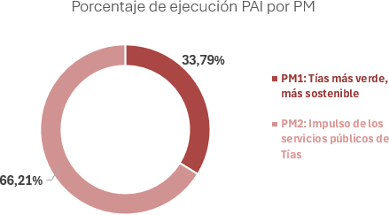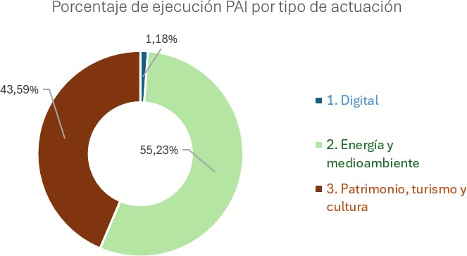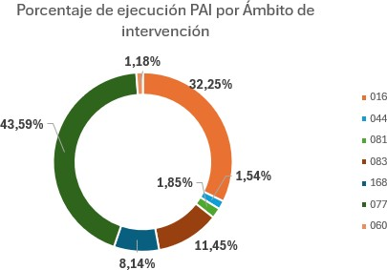

El gráfico refleja la distribución del PAI en Tías:
🔴 PM1 - Tías más verde, más sostenible (33,79%): Prioriza eficiencia energética y resiliencia climática con rehabilitación de edificios, refugios climáticos y gestión de riesgos.
🟠 PM2 - Impulso de los servicios públicos de Tías (66,21%): Focalizado en movilidad sostenible, accesibilidad y digitalización, con redes ciclables, aparcamientos disuasorios y optimización del transporte.
El reparto equilibra sostenibilidad y modernización, impulsando un municipio más accesible y eficiente.

El gráfico refleja la ejecución del PAI en Tías Avanza, con un enfoque en sostenibilidad (55,23%), revalorización del patrimonio y turismo (43,59%) y digitalización (1,18%).
Esta distribución refuerza la apuesta por un municipio más eficiente, accesible y con identidad cultural fortalecida.

El gráfico muestra el porcentaje de ejecución del PAI por ámbito de intervención dentro del Plan de Actuación Integrado Tías Avanza. Destaca una concentración del 43,59% en un ámbito prioritario, reflejando una estrategia enfocada en una transformación estructural clave. Al mismo tiempo, se mantiene una distribución equilibrada en otras áreas estratégicas, garantizando un desarrollo urbano sostenible y cohesionado.

Página 41 de 49

TÍAS AVANZA

  - CALENDARIO DE SELECCIÓN DE OPERACIONES

El proyecto Tías Avanza prevé alcanzar la selección del 80% de sus operaciones antes del 31 de marzo de 2027. Para ello, el Ayuntamiento de Tías ha definido un proceso de selección y ejecución de operaciones que optimiza los trámites técnicos y administrativos, asignando de manera clara las responsabilidades de cada área involucrada.
Se ha establecido una estructura específica para la gestión y el seguimiento del plan, diseñada para reducir los tiempos en la selección de operaciones y dar prioridad a los procesos de licitación, adjudicación y ejecución. Los detalles de esta estructura se encuentran en el apartado 8.2 del presente documento.
Asimismo, la colaboración de los departamentos clave, como Secretaría, Contratación e Intervención, a través de su participación en la Unidad de Gestión y en los Comités de Evaluación de Riesgo de Fraude, garantizará una coordinación eficiente y contribuirá al cumplimiento del hito establecido para 2027.
De acuerdo con las previsiones, Tías Avanza logrará seleccionar el total de sus operaciones y ejecutar tareas por un valor aproximado de 6.170.027,94€ (41%) antes del 31 de marzo de 2027. Con ello, no solo se cumplirán los requisitos mínimos del artículo 23 de la orden de bases (70% de selección y 20% de justificación), sino que se superarán los estándares necesarios para la sobre certificación del gasto, alcanzando el 80% de selección y el 40% de justificación.
El proyecto incorpora iniciativas maduras y de rápida ejecución, lo que permitirá al Ayuntamiento de Tías absorber una senda financiera ampliada tras el 31 de marzo de 2027.

- CAPACIDAD ADMINISTRATIVA

El Ayuntamiento de Tías cuenta con la capacidad administrativa suficiente para asegurar una gestión eficiente y una ejecución adecuada del Plan de Actuación Integrado, así como un seguimiento continuo de los progresos obtenidos durante su desarrollo.
Dispone de los recursos humanos, financieros, materiales y técnicos necesarios para llevar a cabo las actuaciones previstas en el plan, incluyendo los medios específicos destinados a las tareas asociadas a su rol como Organismo Intermedio Ligero (OIL).

  - ÁMBITO COMPETENCIAL

El Ayuntamiento de Tías asegura la correcta ejecución del Plan, ya que dispone de las competencias y autorizaciones necesarias para llevar a cabo todas las actuaciones incluidas en los proyectos motores de Tías Avanza. A continuación, se detallan las actuaciones y las principales áreas responsables de su ejecución:

ACTUACIÓN | ÁMBITO COMPETENCIAL
PM.1.A1. | Concejalía de Medioambiente
PM.1.A2.
PM.1.A3. | Concejalía de movilidad y transporte
PM2.A1. | Concejalía de Medioambiente
PM2.A2. | Concejalía de movilidad y transporte.
PM2.A3. | Concejalía de movilidad y transporte.
PM2.A4. | Concejalía de vías y obras
PM2.A5. | Concejalía de Participación Ciudadana

  - RECURSOS HUMANOS

Tías Avanza tiene como objetivo lograr su ejecución completa dentro del plazo y forma establecidos, cumpliendo plenamente la senda financiera y alcanzando los hitos previstos para el 31 de marzo de 2027.
Para ello, se ha diseñado un modelo organizativo específico que cubre la gestión, ejecución y seguimiento de todas las actuaciones del PAI, garantizando la correcta priorización y optimización en todas las fases, desde el diseño hasta la licitación, adjudicación y ejecución de las operaciones.

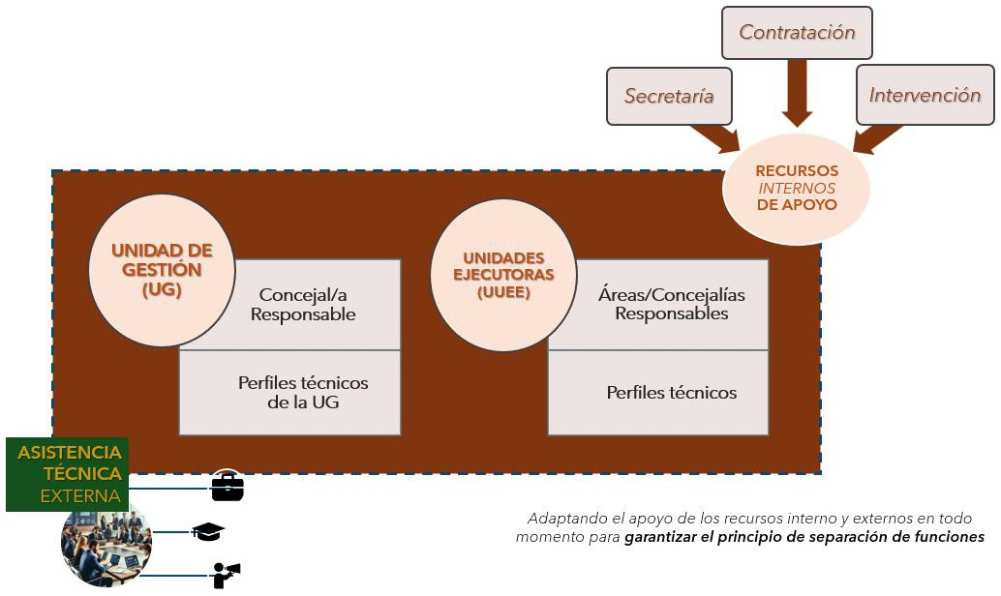

Por último, se establecerá un comité de evaluación del riesgo de fraude, que se reunirá periódicamente durante la ejecución del PAI. Este comité elaborará informes sobre la situación del riesgo y, si es necesario, implementará controles específicos para fortalecer los procesos de selección y ejecución de las operaciones.

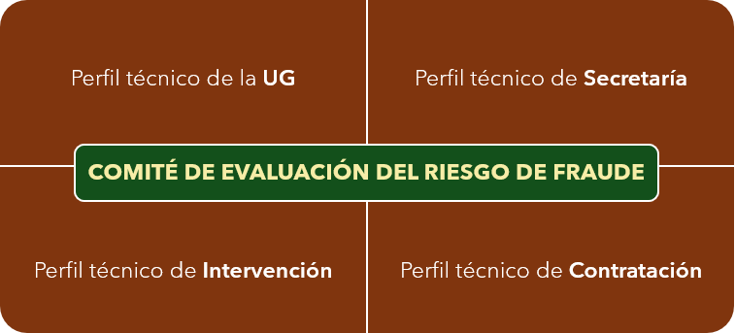

En este sentido, aunque la Asistencia Técnica no pertenezcan al Comité Antifraude, ofrecerán un soporte procedimental y en materia de comunicación interna respecto a las decisiones, informes y demás documentación asociada a los procedimientos de control y evaluación del fraude.

  - RECURSOS FINANCIEROS

El Ayuntamiento de Tías dispone de la capacidad financiera necesaria para garantizar la ejecución completa de Tías Avanza, en línea con el presupuesto asignado a cada una de las actuaciones planificadas y sus respectivas anualidades. Este compromiso está respaldado por una sólida planificación presupuestaria que asegura la disponibilidad de los recursos en cada fase del proyecto.
En la elaboración de esta planificación, el área de contratación, en colaboración con el departamento de tesorería, ha definido un calendario de licitación y adjudicación orientado a garantizar el cumplimiento de la senda financiera establecida.
Asimismo, se implementará un control financiero riguroso para supervisar el cumplimiento anual de la senda financiera, asegurando una gestión eficiente y transparente de los fondos asignados.
Por último, el Ayuntamiento asumirá la aportación municipal correspondiente, que representa el 15% del presupuesto total del PAI, reafirmando su compromiso con el desarrollo estratégico y sostenible del municipio.

  - FUNCIONAMIENTO COMO OIL

El Ayuntamiento de Tías ha establecido un procedimiento específico para garantizar la correcta ejecución y seguimiento del PAI Tías Avanza, en cumplimiento de la normativa vigente y los criterios de selección del Fondo Europeo de Desarrollo Regional (FEDER).
Conforme a la estructura organizativa detallada en el apartado 8.2, las funciones serán asignadas y coordinadas para cumplir con las responsabilidades de Organismo Intermedio Ligero (OIL). De acuerdo con las bases reguladoras de la ayuda FEDER, se ha creado una Unidad de Gestión (U.G.), que asumirá las funciones del OIL y otras responsabilidades definidas en las bases y convocatorias, operando de forma independiente de las áreas y departamentos implicados en la gestión del PAI.
La U.G. será responsable de la selección de operaciones según lo estipulado en la Orden HAC/1072/2024, artículos 12.3 y 20.1, siguiendo un proceso detallado en el flujograma de competencias:
- Convocatoria de Expresiones de Interés. La U.G., en su función de OIL, redactará y difundirá la convocatoria de expresiones de interés, cumpliendo con lo establecido en el Manual de Procedimientos proporcionado por la Autoridad de Gestión.
- Preparación de Solicitudes. Las Unidades Ejecutoras (UUEE) serán responsables de elaborar las solicitudes de financiación para cada operación, incluyendo, si procede, la

Evaluación de Impacto Ambiental y la Autoevaluación del cumplimiento del principio DNSH, conforme al Anexo I de la Guía de Criterios y Procedimientos de Selección de Operaciones para Desarrollo Urbano Sostenible.
- Valoración y Aprobación. La U.G. valorará las solicitudes recibidas y aprobará aquellas que cumplan con los criterios establecidos. Para las operaciones aprobadas, se emitirá un Documento de Condiciones de la Ayuda, firmado por la UUEE correspondiente. En caso de rechazo, se informarán los motivos para realizar las correcciones necesarias.
- Registro y Revisión. Una vez aprobada y firmada la operación, se procederá a su registro para su revisión posterior por parte del Organismo Intermedio.
Este procedimiento garantiza la eficiencia, la transparencia y el cumplimiento de los requisitos normativos para el desarrollo de Tías Avanza.

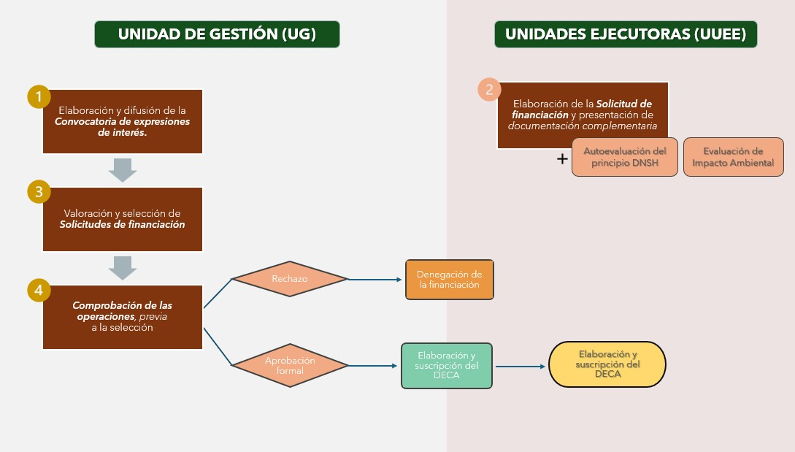
En primer lugar, la Unidad de Gestión (U.G.), actuando como Organismo Intermedio Ligero (OIL), elaborará y difundirá la Convocatoria de Expresiones de Interés siguiendo lo estipulado en el Manual de Procedimientos proporcionado por la Autoridad de Gestión. Las Unidades Ejecutoras (UUEE) serán las encargadas de preparar las solicitudes de financiación para cada operación, incluyendo la Evaluación de Impacto Ambiental (cuando sea requerida) y la Autoevaluación del cumplimiento del principio DNSH, conforme al Anexo I de la Guía de Criterios y Procedimientos de Selección de Operaciones para Desarrollo Urbano Sostenible.

Una vez recibidas, la U.G. llevará a cabo la valoración de las solicitudes y aprobará aquellas que se ajusten mejor a los criterios establecidos. Para las operaciones aprobadas, se emitirá un Documento de Condiciones de la Ayuda, firmado por la UUEE correspondiente. En caso de rechazo, se informará de los motivos para realizar las correcciones necesarias.
Tras la firma del documento, la operación se registrará y quedará lista para su revisión por parte del Organismo Intermedio.
Durante todo este proceso, las unidades implicadas contarán con el apoyo de la Asistencia Técnica Externa, garantizando el cumplimiento de los requisitos normativos y del principio DNSH. Se asegurará además una pista de auditoría y trazabilidad detallada en cada paso del procedimiento.

  - EXPERIENCIA

El Ayuntamiento de Tías posee dilatada experiencia en la gestión de fondos y subvenciones públicas a nivel nacional, regional y europeo, ejecutando proyectos complejos y diversificados.
En los últimos años, ha gestionado 6.578.990,93 € en subvenciones con cargo a diversos fondos europeos para turismo, medio ambiente e infraestructuras. Esta capacidad para gestionar grandes sumas y diversas actuaciones evidencia un control riguroso y experiencia en proyectos municipales integrados como el presente PAI. Se presenta continuación los principales proyectos cofinanciados relacionados con Tías Avanza y que han supuesto un aprendizaje y una experiencia contrastada para el personal municipal.

Convocatoria | Importe concedido | Estado del  proyecto
Planes empleo (2020-2024):  Proyecto de promoción de la actividad económica (PRODAE) Plan extraordinario de empleo social  Proyectos de Formación en Alternancia con el Empleo-Garantía  Juvenil (PFAE) | 7.867.293,71 € | Ejecutado
Mejora de la eficiencia energética y uso de energías renovables en infraestructuras públicas  (FONDOS FEDER 2018-2021) | 155.109,6 € | Ejecutado
Mejora de la eficiencia energética y uso de energías renovables en infraestructuras públicas  (FONDOS FEDER 2022) | 140.000,00 € | Ejecutado

Mejora de la eficiencia energética y uso de energías renovables en infraestructuras públicas  (FONDOS NEXT GENERATION) | 1.228.169,26 € | En ejecución

Esta experiencia evidencia la capacidad del Ayuntamiento de Tías para gestionar subvenciones de manera eficiente, asegurando el cumplimiento de los requisitos normativos y generando un impacto positivo en la ciudadanía.
Así, queda demostrada la experiencia y eficacia del Ayuntamiento para llevar a cabo la gestión y ejecución de las actuaciones previstas en Tías Avanza. Esto se refleja en la planificación financiera del proyecto, que prevé la ejecución y certificación del 41% del presupuesto total antes del primer trimestre de 2027.

  - SINERGIAS

Tías Avanza continúa y potencia las iniciativas previas del municipio, integrando logros en diversas áreas clave para un desarrollo integral, innovador y sostenible. En este marco, el Plan de Acción de la Agenda Local Urbana 2030 y el Plan de Movilidad Urbana Sostenible (PMUS), aprobado definitivamente por Decreto de Alcaldía ALC/2023/1394 de fecha 24- 05-23, consolidan una estrategia de transformación urbana alineada con la Estrategia de Desarrollo Urbano Integrado y Local (EDIL).

En el ámbito de la inclusión social se desarrollan distintos planes y programas de empleo cuyo ámbito de actuación son personas vulnerables por riesgo de exclusión social y población en situación de desempleo:
    - Plan extraordinario de empleo social, Proyectos de Formación en Alternancia con el Empleo-Garantía Juvenil, Proyectos de Formación en Alternancia con el Empleo.
En el ámbito del turismo, actuaciones como:
    - Mejora de la eficiencia energética y uso de energías renovables mediante “Renovación del alumbrado público en áreas a incrementar la sostenibilidad”.
    - Participación en el proyecto “Descarbonización en destino. Canary Green” impulsado por la Asociación Turística de Municipios de Canarias a través de distintas actuaciones coordinadas por el área de Turismo del Ayuntamiento de Tías. Con el objetivo de fomentar la digitalización del turismo en las Islas Canarias para impulsar su transición verde y sostenible.

El proyecto se fortalece con los acuerdos y colaboraciones previas entre el Ayuntamiento de Tías y diferentes instituciones. Entre los más relevantes destacan:
    - Convenios con el Cabildo Insular de Lanzarote y el Cabildo de Fuerteventura, impulsando programas de formación, empleo y atención social.
    - Convenios de colaboración interadministrativa con los ayuntamientos de La Oliva, Arrecife, Haría, San Bartolomé, Yaiza, Icod de Los Vinos y Valsequillo, cuyo objetivo es compartir las listas de empleo.
    - Convenio de Prácticas académicas suscrito con la ULPGC.

En esta línea, los hermanamientos con Azinhaga (Portugal) y Castril (Granada), Yanes (Asturias) y Adeje (Tenerife) fomentan el intercambio cultural, social y administrativo, creando colaboración con municipios nacionales, europeos y extracomunitarios que comparten la visión de una gestión urbana eficiente y sostenible.

